**INSTITUTO LATINO-AMERICANO DE CIÊNCIAS DA VIDA E DA NATUREZA (ILACVN)**

**BIOTECNOLOGIA**

**BIOTECNOLOGIA APLICADA À GERAÇÃO DE ENERGIA: PROJETOS E FORMAÇÃO DE RECURSOS HUMANOS DAS INSTITUIÇÕES DE ENSINO SUPERIOR DO OESTE DO PARANÁ**

**JENNYFFER KAROLYNNE SILVA BORGES**

Foz do Iguaçu

2024

**INSTITUTO LATINO-AMERICANO DE CIÊNCIAS DA VIDA E DA NATUREZA (ILACVN)**

**BIOTECNOLOGIA**

**BIOTECNOLOGIA APLICADA À GERAÇÃO DEENERGIA: PROJETOS E FORMAÇÃO DE RECURSOS HUMANOS DAS INSTITUIÇÕES DE ENSINO SUPERIOR DO OESTE DO PARANÁ**

**JENNYFFER KAROLYNNE SILVA BORGES**

Trabalho de Conclusão de Curso apresentado ao Instituto Latino-Americano de Ciências da Vida e da Natureza da Universidade Federal da Integração LatinoAmericana, como requisito parcial à obtenção do título de Bacharel em Biotecnologia.

Orientador: Profa. Dra. Rafaella Costa Bonugli Santos

Foz do Iguaçu

2024

**RESUMO**

A demanda crescente e global por fontes alternativas de energia coloca a biotecnologia em uma posição estratégica para oferecer soluções sustentáveis. Contudo, o desenvolvimento dessas soluções depende de profissionais qualificados e de uma infraestrutura de pesquisa e inovação adequadas. Este trabalho visa investigar como as Instituições de Ensino Superior (IES) do oeste do Paraná estão contribuindo para o avanço de tecnologias e a formação de profissionais na área de biotecnologia aplicada à geração de energia. A pesquisa utiliza uma metodologia que abrange o levantamento das IES, a análise de cursos e projetos relacionados à bioenergia, além de averiguar interações da academia com o setor produtivo. Com uma abordagem qualitativa e quantitativa, o estudo busca identificar lacunas e oportunidades regionais. Caso os resultados sejam contundentes, eles poderão fornecer subsídios para a formulação de políticas públicas, orientar investimentos estratégicos e fomentar parcerias que reforcem a competitividade e liderança regional no campo da bioenergia.

**Palavras-chave:** Bioenergia; Sustentabilidade; Recursos Humanos; Transição energética; Integração Universidade-Empresa.

**RESUMEN**

La creciente demanda global por fuentes alternativas de energía sitúa a la biotecnología en una posición estratégica para ofrecer soluciones sostenibles. No obstante, el desarrollo de estas soluciones depende de profesionales cualificados y de una infraestructura de investigación e innovación adecuada. Este trabajo tiene como objetivo investigar cómo las Instituciones de Educación Superior (IES) del oeste de Paraná están contribuyendo al avance de tecnologías y a la formación de profesionales en biotecnología aplicada a la generación de energía. La investigación utiliza una metodología que abarca el levantamiento de las IES, el análisis de cursos y proyectos relacionados con la bioenergía, además de examinar las interacciones de la academia con el sector productivo. Con un enfoque cualitativo y cuantitativo, el estudio busca identificar brechas y oportunidades regionales. Si los resultados son contundentes, podrían proporcionar subsidios para la formulación de políticas públicas, orientar inversiones estratégicas y fomentar asociaciones que refuercen la competitividad y el liderazgo regional en el campo de la bioenergía.

**Palabras clave:** Bioenergía; Sostenibilidad; Recursos Humanos; Transición Energética; Integración Universidad-Empresa.

**ABSTRACT**

The growing global demand for alternative energy sources places biotechnology in a strategic position to offer sustainable solutions. However, the development of these solutions depends on qualified professionals and adequate research and innovation infrastructure. This work aims to investigate how Higher Education Institutions (HEIs) in western Paraná are contributing to the advancement of technologies and the training of professionals in biotechnology applied to energy generation. The research uses a methodology that includes a survey of HEIs, an analysis of courses and projects related to bioenergy, as well as examining the interactions between academia and the productive sector. With a qualitative and quantitative approach, the study seeks to identify regional gaps and opportunities. If the results are significant, they could provide a basis for the formulation of public policies, guide strategic investments, and promote partnerships that enhance regional competitiveness and leadership in the field of bioenergy.

**Keywords:** Bioenergy; Sustainability; Human Resources; Energy Transition; University-Industry Integration.

**LISTA DE ILUSTRAÇÕES**

**Figura 1 -** Marcos da Biotecnologia 6

**Figura 2 -** Esquema de um biorreator agitado mecanicamente. 7

**Figura 3 -** Fontes de biomassa e seus processos de conversão 9

**Figura 4 -** Principais carboidratos constituintes da biomassa 10

**Figura 5 -** Processamento da biomassa microalgal 11

**Figura 6 -** Panorama dos resíduos sólidos no Brasil 12

**Figura 7 -** a) Equipamento de Análise Elementar b) Análise qualitativa e quantitativa15

**Figura 8 -** Representação do interior de um calorímetro. 15

**Figura 9 -** Transformação de energia primária em secundária e seus usos finais16

**Figura 10 -** Tipos de biocombustíveis. 18

**Figura 11 -** Etapas da digestão anaeróbia 17

**Figura 11 -** Fluxograma de produção e usos finais do biogás e do biometano. 19

**Figura 12 -** Etapas da digestão anaeróbia 19

**Figura 13 -** Ondas globais de transição energética. 23

**Figura 14 -** Gráficos comparando a participação de renováveis e de termelétricas na geração de energia no Brasil 25

**Figura 15 -**  Geração de energia no Paraná 26

**Figura 16 -** Projeção de consumo de energia elétrica do Oeste do Paraná 26

**Figura 17 -** Triângulo de Sábato 29

**Figura 18 -** Funil metodológico para análise institucional na área de biotecnologia energética 33

**SUMÁRIO**

**1 INTRODUÇÃO** **3**

**2 OBJETIVOS** **5**

2.1 OBJETIVO GERAL 5

2.2 OBJETIVOS ESPECÍFICOS 5

**3 FUNDAMENTAÇÃO TEÓRICA** **6**

3.1 BIOTECNOLOGIA 6

3.1.1 Bioprocessos 7

3.2 RECURSOS ORGÂNICOS PARA GERAÇÃO DE ENERGIA POR PROCESSOS BIOTECNOLÓGICOS 8

3.2.1 Fonte de biomassa: Vegetais 9

3.2.2 Fonte de biomassa: Resíduos Orgânicos 11

3.2.3 Fonte de Biomassa: Biofluidos 12

3.3 POTENCIAL ENERGÉTICO DE RECURSOS ORGÂNICOS 13

3.3.1 Análise elementar 13

3.3.2 Análise imediata 14

3.3.3 Poder calorífico 15

3.4 ENERGIA 16

3.4.1 Fontes de energia 17

3.4.2 Biocombustíveis 17

3.4.3 Questão do Hidrogênio 22

3.4.4 Bio-Hidrogênio 24

3.5 CONTEXTO REGIONAL 25

3.5.1 Potenciais 27

3.5.2 Iniciativas locais 28

3.6 CIÊNCIA, TECNOLOGIA E INOVAÇÃO 29

3.6.1 Triângulo de Sábato 29

3.6.2 Papel das Universidades 30

**4 METODOLOGIA** **33**

4.1 MAPEAMENTO INSTITUCIONAL DE CURSOS ADERENTES À BIOTECNOLOGIA ENERGÉTICA NO OESTE DO PARANÁ 33

4.2 ANÁLISE DE INFRAESTRUTURA LABORATORIAL E DO PERFIL DOCENTE DOS CURSOS SELECIONADOS 34

4.3 INVESTIGAÇÃO DE PROJETOS DE PESQUISA EM BIOTECNOLOGIA COM FOCO EM GERAÇÃO DE ENERGIA 35

4.4 ANÁLISE DE DADOS 35

**5 CRONOGRAMA** **36**

**6 REFERÊNCIAS** **37**

# 

# 1 INTRODUÇÃO

A biotecnologia, campo que abrange o uso de processos biológicos para o desenvolvimento de produtos e soluções, tem ganhado destaque em diversas áreas, especialmente no setor energético. A aplicação de bioprocessos para a geração de energia renovável possui um potencial inovador que é ambientalmente amigável e economicamente promissor. Nesse cenário, os avanços biotecnológicos, aliados à crescente demanda por fontes de energia mais limpas e eficientes, fazem da biotecnologia um recurso essencial para o futuro energético.

À medida que uma região se desenvolve, a demanda por energia aumenta significativamente devido à intensificação das atividades industriais, comerciais e residenciais. O maior acesso a bens e serviços, como eletrodomésticos, internet e ar-condicionado, contribui para o crescimento do consumo energético per capita, indicando uma tendência contínua de aumento na demanda por energia.

Para atender a essa demanda crescente sem depender de combustíveis fósseis, é necessário investir em fontes renováveis de energia, como solar, eólica e biomassa. Na região Oeste do Paraná, os recursos orgânicos mais abundantes são os resíduos do setor agropecuário. A biotransformação de resíduos em energia é capaz de mitigar os impactos ambientais ao mesmo tempo que promove uma maior sustentabilidade energética da região.

O setor energético do Paraná emprega formalmente mais de 20.500 pessoas, representando 5,9% dos empregos formais do setor no Brasil. Destes, 33,6% estão concentrados no segmento de Produtos de Petróleo e Biocombustíveis (SENAI/PR, 2017). De acordo com o relatório "Rotas Estratégicas para o Futuro da Indústria Paranaense para Biotecnologia 2031" (SENAI/PR, 2018), o estado tem um grande potencial para se tornar uma referência em soluções biotecnológicas integradas, inovadoras e sustentáveis.

Para fortalecer a posição de destaque do Paraná no cenário energético nacional é fundamental unir esforços em diversas frentes, incluindo o fortalecimento da infraestrutura para a formação de recursos humanos, a adequação dos profissionais às demandas do mercado e a retenção de talentos qualificados. A adoção de tecnologias avançadas, como biodigestores e sistemas de purificação de biogás, exige profissionais capacitados em biotecnologia aplicada. Esses especialistas precisam dominar a manipulação de enzimas e microrganismos, além de ter conhecimento em ferramentas de melhoramento genético, otimização de bioprocessos e aplicação de técnicas analíticas avançadas, como cromatografia e espectrometria de massas.

Além das competências científico-tecnológicas, o sucesso da transição energética depende de políticas públicas que fomentem a inovação. Essas políticas são fundamentais para tornar as novas tecnologias competitivas em relação aos combustíveis fósseis, tanto em termos de custo quanto de eficiência. Isso facilita a adoção de tecnologias emergentes sem comprometer a viabilidade das empresas em atingir suas metas internas (EGLI, 2020).

Um instrumento governamental e regulatório importante é o Programa de Pesquisa e Desenvolvimento da Agência Nacional de Energia Elétrica (ANEEL), instituído pela Lei 9.991 de 2000 e alterado pela Lei 13.203 de 2015, que obriga as empresas do setor elétrico a investir parte de sua receita operacional líquida em projetos de P&D. Ao direcionar investimentos para infraestrutura, educação e inovação, é possível atender de forma mais eficaz às demandas regionais, não apenas impulsionando o desenvolvimento de novas tecnologias, mas também fomentando a criação de novos negócios e a geração de empregos.

A presença de profissionais da biotecnologia no setor energético é uma estratégia de grande valor, dado que sua formação é intrinsecamente voltada para a inovação. Esses especialistas aportam abordagens únicas, contribuindo para o desenvolvimento de soluções inovadoras. Sua participação pode acelerar o progresso tecnológico no setor, impulsionando inovações e promovendo uma transição mais ágil e eficaz para as energias renováveis.

Nesse contexto, a colaboração entre academia e setor produtivo desempenha um papel fundamental na formação de recursos humanos, ao proporcionar aos alunos, oportunidades de envolvimento em projetos com aplicações práticas, contribuindo com o papel das universidades de formar profissionais capacitados, não apenas tecnicamente, mas também em sintonia com as reais necessidades do mercado e da sociedade.

A colaboração entre a academia e o setor produtivo é essencial para fortalecer a formação de recursos humanos e preparar profissionais que atendam às demandas reais do mercado energético. Ao envolver os alunos em projetos com aplicação prática, as universidades não apenas capacitam tecnicamente esses futuros especialistas, mas também os alinham às necessidades emergentes da sociedade, fomentando uma mentalidade inovadora e empreendedora. Essa sinergia entre conhecimento acadêmico e desafios do setor produtivo é vital para formar profissionais aptos a impulsionar o desenvolvimento tecnológico e promover avanços significativos em direção a uma matriz energética mais sustentável.

A relevância deste trabalho reside em oferecer uma base sólida de informações quanto às estruturas formadoras de recursos humanos na área de bioenergia no oeste paranaense, além de examinar a interação entre as instituições de ensino superior e o setor produtivo. Para tanto, esse estudo se propõe a desenvolver uma pesquisa com abordagem quantitativa e qualitativa, com o propósito de responder à seguinte pergunta: **As instituições de Ensino Superior do Oeste do Paraná são capazes de colaborar efetivamente com a transição energética a partir de rotas biotecnológicas?**

# 2 OBJETIVOS

## 2.1 OBJETIVO GERAL

Investigar a contribuição das Instituições de Ensino Superior do oeste do Paraná no desenvolvimento de tecnologias e na formação de recursos humanos em biotecnologia aplicada à geração de energia.

## 2.2 OBJETIVOS ESPECÍFICOS

I) Realizar um levantamento das Instituições de Ensino Superior do oeste do Paraná que atuam na área de biotecnologia;

II) Analisar quais cursos na área de biotecnologia abordam temas relacionados à geração de energia;

III) Avaliar laboratórios e formação de professores;

IV) Investigar os projetos de pesquisa em andamento nas IES que tratam da geração de energia por meio da biotecnologia, destacando as parcerias com o setor produtivo.

# 3 FUNDAMENTAÇÃO TEÓRICA

## 3.1 BIOTECNOLOGIA

A biotecnologia é a área da ciência que se utiliza de seres vivos, processos celulares e biomoleculares para desenvolver tecnologias, resolver problemas e criar bens e serviços úteis nas áreas da saúde, meio ambiente, agricultura e aos processos industriais. Ela configura-se em uma esfera interdisciplinar, mas em sua forma mais simples, a biotecnologia é uma tecnologia baseada na biologia (DOKHTUKAEVA, et al., 2023).

A biotecnologia, embora pareça uma inovação recente, é uma prática milenar utilizada pelo ser humano. Civilizações antigas, mesmo sem compreender os princípios científicos por trás de processos como a fermentação, já usavam microrganismos na produção de alimentos e bebidas, como vinhos e queijos, exemplificando o que chamamos de biotecnologia tradicional. No entanto, a biotecnologia moderna, mais avançada e baseada no rigor científico, teve seu marco na década de 70 com a descoberta da tecnologia de DNA recombinante. Esse marco possibilitou aplicações revolucionárias, como a produção de insulina a partir de bactérias em 1982 e a clonagem da ovelha Dolly em 1997 (Figura 1).

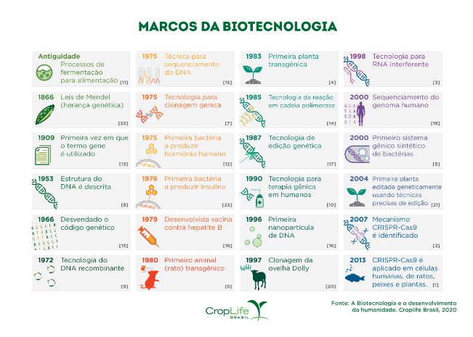

##### Figura 1 - Marcos da Biotecnologia

Fonte: CROPLIFE BRASIL, 2020.

Desde então, a biotecnologia tem se expandido e diversificado, abrangendo áreas como saúde, agricultura e energia, transformando processos industriais e promovendo inovações que impactam diretamente a qualidade de vida e a sustentabilidade global. As aplicações da biotecnologia são vastas, incluindo a criação e manipulação de organismos transgênicos, bioinformática, genômica, proteômica, biocombustíveis, biorreatores, biorremediação, diagnósticos clínicos, biopolímeros e monitoramento ambiental, além de inúmeras outras áreas de interesse para as indústrias química, farmacêutica e de cosméticos.

### 3.1.1 Bioprocessos

Os produtos biotecnológicos são frutos da intervenção humana nos processos biológicos, realizados em ambientes laboratoriais ou industriais sob condições rigorosamente controladas, entre as quais, pode-se destacar: temperatura, agitação, aeração, potencial hidrogeniônico (pH) e disponibilidade de nutrientes. O controle desses processos tem o objetivo de influenciar o crescimento e a atividade dos microrganismos (DE ALMEIDA SILVA, 2022).

Esses processos controlados são conhecidos como processos biotecnológicos. Assim, embora todo processo biotecnológico seja um bioprocesso, o contrário não se aplica. Um exemplo claro é a fotossíntese, que ocorre naturalmente, sem a participação humana. No entanto, quando manipulamos o bioprocesso da fotossíntese, ele se torna um processo biotecnológico. Isso é evidenciado na produção de biocombustíveis e bioprodutos a partir de cianobactérias. Nesse caso, o metabolismo desses organismos fotossintetizantes é geneticamente alterado para otimizar a produção de produtos desejados (DE ALMEIDA SILVA, 2022).

Os bioprocessos podem ser divididos em três estágios principais. O primeiro, chamado *upstream*, envolve as etapas antes da transformação, como a preparação do meio de cultivo. O segundo estágio corresponde à transformação em si, realizada em biorreatores, onde o metabolismo de microrganismos promove a conversão de substratos em produtos. O *downstream* representa a última etapa do bioprocesso, responsável pela separação, concentração e purificação do produto final. Se o produto for extracelular, utilizam-se técnicas como decantação ou filtração, se for intracelular, as células precisam ser rompidas para extração. Para a concentração, aplicam-se métodos como centrifugação ou extração com solventes, e, quando a purificação for necessária, utilizam-se técnicas como cristalização e métodos cromatográficos, incluindo cromatografia líquida de alto desempenho (MALAJOVICH, 2016).

Os biorreatores, tanques comumente construídos com aço carbono e capacidade variável conforme o processo, desempenham um papel central nesses processos. O modelo mais utilizado na indústria, cerca de 90%, são os biorreatores agitados mecanicamente (Figura 2), também conhecidos pela sigla STR (stirred tank reactor).

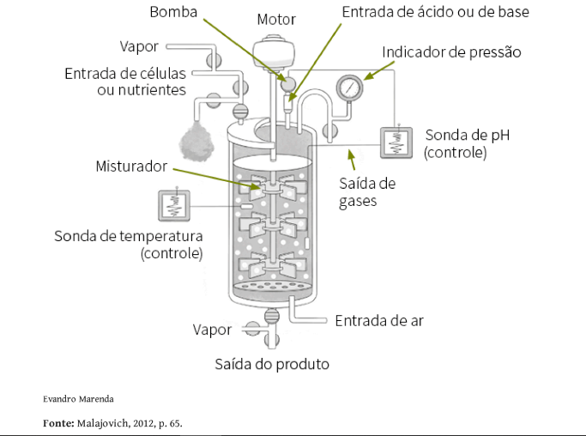

##### 

##### 

##### 

##### 

##### Figura 2 - Esquema de um biorreator agitado mecanicamente.

Fonte: MALAJOVICH, 2012.

O termo "microrganismo" é uma definição operacional, que engloba uma variedade de organismos unicelulares microscópicos, os quais podem viver na natureza como células isoladas ou em agregados. Essa categoria inclui bactérias, arqueas, fungos, protozoários, microalgas e vírus (MANFIO, 2003). Para que esses microrganismos sejam adequados para uso industrial, algumas características são fundamentais: alta eficiência na conversão do substrato em produto, grande acúmulo do produto no meio, não produzir substâncias incompatíveis com o produto, processos relativamente simples, baixo custo de meio de cultivo, ausência de patogenicidade e facilidade de manipulação genética (SCHMIDELL, et al., 2007).

## 3.2 RECURSOS ORGÂNICOS PARA GERAÇÃO DE ENERGIA POR PROCESSOS BIOTECNOLÓGICOS

Recursos orgânicos são materiais de origem biológica que contêm carbono e são produzidos por organismos vivos ou resultam de seus processos naturais. Esta matéria contém energia química acumulada em suas ligações, sendo elas prioritariamente, de carbono, hidrogênio e oxigênio, e podem ser diretamente liberada por meio da combustão, ou ser convertida através de diferentes processos em produtos energéticos de natureza distinta, tais como: carvão vegetal, etanol, gases combustíveis e de síntese, óleos vegetais combustíveis e outros (ANASTASSIADIS, 2016;SEYE, 2003).

De acordo com a EMBRAPA (2016), a biomassa pode ser dividida em dois grandes grupos: tradicional e moderna. A biomassa tradicional inclui lenha e resíduos naturais, é utilizada desde tempos antigos como fonte de energia primária e muitas pessoas ainda dependem dela devido ao seu baixo custo e acessibilidade, especialmente em regiões menos desenvolvidas. Esse uso insustentável da biomassa tem sido associado ao desmatamento e a outros impactos ambientais negativos (IEA, 2002; CENBIO). Com a aplicação de conhecimentos científicos e técnicos no processo de captação e armazenamento de energia é possível superar essas limitações, reduzir os impactos negativos e assim avançar para o conceito de biomassa moderna, que se refere a produtos desenvolvidos de maneira sustentável. A biomassa moderna inclui biocombustíveis líquidos, especialmente os de segunda geração, e as florestas energéticas plantadas, como as de Eucalipto e Pinus, esses em particular, são recursos projetados para não competir com a produção de alimentos e oferecem uma alternativa mais eficiente e ambientalmente amigável para a geração de energia, refletindo o avanço necessário para transformar a biomassa em uma fonte de energia economicamente viável e sustentável (SEYE, 2003).

As biomassas são constituídas por uma variedade de substâncias complexas, incluindo carboidratos, aminoácidos, proteínas, lipídios e biopolímeros, como os polissacarídeos celulose, hemicelulose, quitina, amido e lignina. Esses componentes variam significativamente em suas massas moleculares e desempenham diferentes funções estruturais e energéticas nos organismos (FERREIRA, 2009). A biomassa pode ser obtida por vegetais lenhosos, vegetais não lenhosos, por resíduos orgânicos e também através de biofluidos (Figura 3).

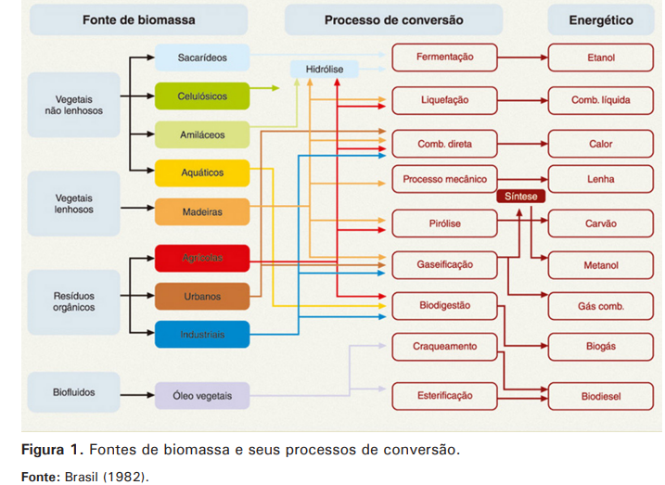

##### Figura 3 - Fontes de biomassa e seus processos de conversão

Fonte: MARAFON, 2016.

### 3.2.1 Fonte de biomassa: vegetais

Os vegetais lenhosos, representados principalmente pela madeira, são compostos por celulose, hemicelulose e lignina, sendo este o segundo material mais abundante nesses vegetais, depois da celulose. As ligninas são moléculas amorfas, altamente complexas, cujo polímero é formado principalmente por unidades aromáticas de fenilpropano. Diferentemente da celulose e de outros polímeros naturais, as ligninas apresentam uma estrutura macromolecular cujas unidades monoméricas não se repetem de modo regular. Além do mais, a estrutura das ligninas pode ser diferente, dependendo de sua localização no vegetal (ROWELL et al, 2005). Sua complexa rede tridimensional, composta por múltiplas ligações covalentes de carbono, confere à lignina uma resistência estrutural considerável, além de um elevado poder calorífico, o que torna a madeira uma excelente fonte de energia térmica (DOS SANTOS, 2001).

Atualmente, a lignina ainda é considerada um coproduto de diversos processos industriais, especialmente na indústria de papel e celulose, onde é obtida durante o processo de extração de celulose. A maior parte da lignina extraída é utilizada como combustível em caldeiras para geração de vapor e eletricidade, aproveitando seu alto valor energético. No entanto, cresce o interesse em explorar o potencial da lignina para aplicações mais diversificadas, como matéria-prima para produtos de alto valor agregado, incluindo polímeros, bioplásticos e produtos químicos renováveis, destacando seu papel promissor em tecnologias sustentáveis (BRAGA et al., 2023).

Entre os vegetais não-lenhosos, destacam-se quatro grupos principais: os celulósicos, os amiláceos, os sacarídeos e a biomassa aquática. Cada grupo se diferencia pela maneira como armazenam ou utilizam a glicose. Nos vegetais celulósicos, como o capim-elefante, a glicose se organiza na forma de beta-glicose, resultando na formação de celulose, uma molécula estrutural que não atua como reserva energética. Os vegetais amiláceos, como o milho e a batata, armazenam a glicose na forma de amido, composto por amilose e amilopectina, que são derivados da alfa-glicose, e servem como forma de armazenamento de energia. Por sua vez, os vegetais sacarídeos, como a cana-de-açúcar e a beterraba, acumulam glicose na forma de sacarose, um dissacarídeo que pode ser rapidamente hidrolisado e utilizado como fonte energética. Assim, a glicose, um monossacarídeo de seis carbonos (Figura 4), desempenha um papel central nos vegetais, seja como base estrutural, no caso da celulose, ou como forma de armazenamento energético, na forma de amido ou sacarose (MOISÉS et al., 2020).

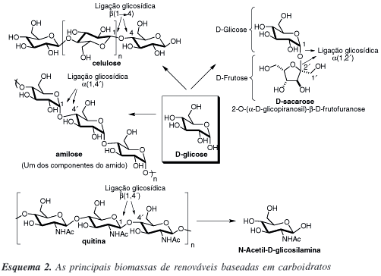

##### Figura 4 - Principais carboidratos constituintes da biomassa

Fonte: FERREIRA, 2009.

A biomassa aquática, composta especialmente por microalgas, tem se destacado como uma fonte promissora para a produção de biocombustíveis. O mapeamento das potencialidades das microalgas e seus subprodutos é uma das principais pautas debatidas pelos grupos temáticos de biotecnologia no Paraná (SENAI/PR, 2018, p.33). O cultivo de microalgas, conhecido como algacultura, é altamente eficiente, uma vez que apresenta uma elevada produtividade de biomassa seca, podendo gerar safras diárias devido à rápida taxa de crescimento desses microrganismos. Além disso, as microalgas, organismos unicelulares fotossintéticos que habitam diversos ambientes aquáticos, possuem a vantagem de não competir com a produção de alimentos e não exigirem água potável para o cultivo (CARNEIRO, 2018).

A composição das microalgas é rica em carboidratos, proteínas e lipídios, variando conforme a espécie. Por exemplo, algumas espécies podem conter entre 6-52% de proteínas, 7-23% de lipídeos e 5-23% de carboidratos (BROWN et al., 1997). No campo dos biocombustíveis, as microalgas são consideradas uma fonte promissora tanto de lipídeos quanto de carboidratos (Figura 5). Os lipídios podem ser convertidos em biodiesel, enquanto os carboidratos podem ser transformados em bioetanol (DIOGO, 2012).

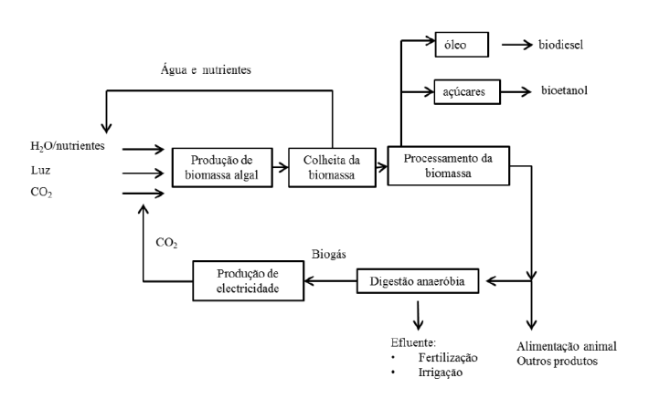

##### Figura 5 - Processamento da biomassa microalgal

Fonte: DIOGO, 2012.

### 3.2.2 Fonte de biomassa: Resíduos Orgânicos

De acordo com a Política Nacional de Resíduos Sólidos (PNRS), instituída pela Lei 12.305/2010, há uma distinção clara entre os termos "resíduo" e "rejeito". Os resíduos referem-se a materiais, substâncias, objetos ou bens descartados que ainda possuem valor residual, pois podem ser reciclados, reutilizados ou tratados para gerar novos produtos ou energia. Já os rejeitos são aqueles resíduos que, após todas as tentativas de tratamento e recuperação, esgotaram suas possibilidades de reaproveitamento, necessitando de destinação final adequada, geralmente em aterros sanitários. O conceito de rejeito está, assim, mais alinhado ao entendimento popular de "lixo", representando aquilo que não pode ser reaproveitado de nenhuma forma.

Em 2022, estima-se que cada brasileiro gerou, em média, 1,04 kg de resíduos sólidos urbanos (RSU) por dia, o que resulta em aproximadamente 77,1 milhões de toneladas de resíduos no total do país. Isso equivale a mais de 211 mil toneladas diárias ou cerca de 380 kg/habitante/ano (ABREMA, 2023). Diante desses números, a reintegração de materiais à cadeia produtiva é crucial, pois reduz a dependência de matérias-primas virgens e minimiza os impactos ambientais associados ao descarte inadequado.

A compreensão da composição gravimétrica dos resíduos sólidos, que se refere à categorização dos materiais descartados pela população, é essencial para o planejamento e implementação de estratégias e políticas públicas adequadas. Com base nisso, é possível garantir que a destinação final dos resíduos siga as diretrizes da PNRS, considerando as melhores alternativas disponíveis para cada tipo de resíduo gerado, promovendo um manejo sustentável e eficiente dos resíduos sólidos no Brasil (ABRELPE, 2020).

A fração orgânica surge como o principal componente dos RSU, representando 45,3% do total, conforme indicado na Figura 6. De acordo com o Instituto de Pesquisa Econômica Aplicada – IPEA (2012), os resíduos orgânicos são provenientes principalmente do setor pecuário e dos agronegócios associados, incluindo itens como a cama de frango, resíduos de matadouro, lodo de tratamento de esgoto em processos agroindustriais, totalizando aproximadamente 1,7 bilhão de tonelada. Em seguida, o setor agrícola contribui com cerca de 300 milhões de toneladas, oriundos da produção de soja, milho, cana-de-açúcar, feijão, arroz, trigo, café e laranja. O setor florestal, por sua vez, é responsável pela geração de cerca de 40 milhões de toneladas de resíduos.

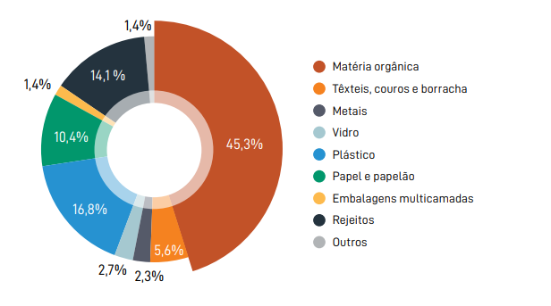

##### Figura 6 - Panorama dos resíduos sólidos no Brasil

Fonte: ABRELPE, 2020

Os resíduos gerados nos setores agropecuários apresentam grande potencial de reaproveitamento, especialmente por serem fontes ricas em carbono e nutrientes que podem ser utilizados como substrato para microrganismos em processos biotecnológicos.

Singhania et al. (2010) destacam que o crescente interesse no uso de resíduos agroindustriais como matéria-prima decorre de vários fatores: eles são renováveis, sua produção é abundante e constante, e seu descarte muitas vezes representa um problema ambiental. Ao serem aproveitados como substratos para microrganismos, esses materiais não só reduzem a dependência de matérias-primas virgens, como também possibilitam a geração de energia e produtos de valor agregado, alinhando-se às diretrizes da PNRS e contribuindo para o desenvolvimento de uma economia circular.

### 3.2.3 Fonte de Biomassa: Biofluidos

Óleos vegetais, gordura animal, óleos e gorduras residuais (óleo de fritura, nata sobrenadante de esgoto e resíduos da indústria alimentícia) são exemplos de biofluidos capazes de serem convertidos em energia (SILVA et al., 2005). Quimicamente esses compostos são formados por moléculas de triacilglicerois, as quais são constituídas de três moléculas de ácidos graxos (AG) de cadeia longa ligados na forma de ésteres a uma molécula de glicerol (GERIS et al., 2007). A análise da composição de AG constitui o primeiro procedimento para a avaliação preliminar da qualidade do óleo bruto, isto pode ser obtido através de vários métodos analíticos tais como, a cromatografia líquida de alta eficiência, a cromatografia em fase gasosa e a espectroscopia de ressonância magnética nuclear de hidrogênio (DELATORRE, 2011).

Quando compostos lipídicos, como óleos ou gorduras, reagem com álcool etílico ou metílico na presença de um catalisador, o resultado é a produção de um combustível de alta qualidade, que tem grande potencial para substituir o óleo diesel. Essas reações podem ser realizadas tanto pela rota química (processo convencional) utilizando catalisadores químicos, ácidos ou básicos, quanto pela rota biológica (processo não convencional) com catalisadores biológicos, enzimas ou células imobilizadas. Durante a reação química, a glicerina é separada da gordura ou óleo, gerando dois produtos: uma mistura de ésteres alquílicos de ácidos graxos, conhecida como biodiesel, e glicerina, que é o resíduo da reação (DELATORRE, 2011).

Contudo, o cultivo agrícola de espécies oleaginosas para a obtenção energética requer vastos territórios, o que pode aumentar o desmatamento em regiões de vegetação nativa. Além disso, a utilização dessas fontes para a produção de combustíveis pode impactar a cadeia de insumos alimentícios, reduzindo a oferta de grãos e afetando seus preços (CARNEIRO, 2018).

A produtividade das microalgas em comparação com outras espécies oleaginosas é significativamente superior; de acordo com Galadima e Muraza (2014), enquanto oleaginosas podem produzir cerca de 1.000 litros de óleo vegetal por hectare, as microalgas podem gerar, em média, 5.000 litros na mesma área.

Porém, o custo de cultivo e processamento das microalgas permanece alto. Para tornar essa tecnologia competitiva, é necessário um avanço em diversas áreas, incluindo o desenvolvimento de métodos de cultivo mais eficientes, melhoramento genético para aumentar a resistência e a produtividade das microalgas, e inovações tecnológicas que reduzam os custos de extração e conversão de biomassa em biocombustíveis. Apenas com a integração dessas melhorias será possível superar as barreiras econômicas e ambientais, permitindo que a produção em larga escala das microalgas torne-se uma solução viável.

## 

## 3.3 POTENCIAL ENERGÉTICO DE RECURSOS ORGÂNICOS

O potencial de um recurso orgânico para geração de energia pode ser verificado ao analisar suas características físico-químicas. Essa avaliação dirá se o recurso em questão é um bom combustível, se precisará de algum pré ou pós-tratamento e até mesmo se terá algum impacto ambiental. Para isso, são analisadas características como composição elementar, análise imediata e poder calorífico.

### 3.3.1 Análise elementar

A análise elementar é uma técnica que permite determinar os elementos constituintes de uma amostra orgânica e a sua proporção, permitindo o cálculo da fórmula empírica dos mesmos (BRITO et al, 2010).

O método baseia-se na combustão completa de uma amostra de massa conhecida de material orgânico, que contenha principalmente Carbono (C), Hidrogênio (H), Nitrogênio (N), Enxofre (S) e Oxigênio (O) e da subsequente análise dos gases resultantes do processo de combustão, essencialmente dióxido de carbono (CO2), água (H2O), óxidos de nitrogênio (NOx) e dióxido de enxofre (SO2). O conhecimento do peso inicial da amostra em estudo e a análise qualitativa e quantitativa dos gases produzidos permite determinar a composição percentual em massa dos elementos analisados. A análise elementar é uma técnica destrutiva, uma vez que as amostras são destruídas durante o ensaio (BRITO et al, 2010). A identificação e quantificação dos gases resultantes da combustão da amostra pode ser feita por cromatografia (Figura 7).

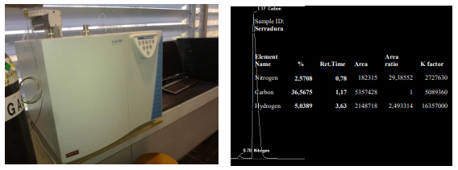

##### Figura 7- a) Equipamento de Análise Elementar (Thermo Unican, Elemental Analyzer Flash 2000).

##### b) Análise qualitativa e quantitativa (Cromatograma) resultante de análise elementar de uma biomassa.

Fonte: BRITO et al, 2010.

O teor de carbono, hidrogênio e oxigênio presente na matéria orgânica fornece informações sobre o potencial de queima e de eficiência energética. Já os teores de enxofre e nitrogênio estão associados ao impacto ambiental. O dióxido de enxofre na atmosfera pode se combinar com o hidrogênio, resultando na formação de chuva ácida. Por sua vez, o nitrogênio está relacionado à formação de óxidos nitrosos, que podem afetar diretamente a respiração humana (LISBOA, 2008). Embora a presença desses elementos não impeça seu uso, apenas indica a necessidade de um pós-tratamento para mitigar os impactos ambientais.

### 3.3.2 Análise imediata

A análise imediata fornece a porcentagem de umidade, material volátil, carbono fixo e cinzas. Essa análise indica a porcentagem do material que se queima no estado gasoso (a água e os materiais voláteis) e no estado sólido (carbono fixo), além de oferecer uma visão sobre o material residual (BARROS et al, 2012).

Quando a matéria orgânica apresenta um alto teor de voláteis, é possível inferir que a mesma terá potencial para se transformar em combustível na forma gasosa. De acordo com Sturion et al., (1988) a quantidade de carbono fixo presente na biomassa está relacionada com a quantidade de calor gerado, de maneira que, quanto maior o percentual de carbono fixo, mais lentamente o combustível irá queimar.

O teor de cinzas afeta negativamente o poder calorífico da madeira. Ele diminuiu a eficiência da combustão devido ao aumento do consumo de oxigênio para derreter as cinzas (HOFFMANN, 2010). Segundo Vale et al., (2011) valores de teor de cinzas superiores a 7% comprometem o processo de combustão.

A presença de umidade na biomassa também reduz seu poder calorífico, pois parte do calor gerado é utilizada para evaporar a água e aquecer os vapores até a temperatura dos demais gases (SANTOS et al., 2013). Diante disso, é importante pensar em métodos de conversão que não necessitem de biomassa seca, como a biodigestão

### 3.3.3 Poder calorífico

O poder calorífico é uma característica fundamental de qualquer combustível, pois representa sua capacidade de gerar calor. Ele é definido como a quantidade total de energia liberada na forma de calor durante a combustão completa de uma unidade de massa (ou de volume, no caso de gases) de um material ou combustível (JARA, 1989). Quanto maior o teor de carbono e hidrogênio em um combustível, mais eficiente será a liberação de energia durante a combustão (DE SENA, 2005).

No Sistema Internacional, o poder calorífico é expresso em joules por grama ou quilojoules por quilo, mas também pode ser medido em calorias por grama ou quilocalorias por quilograma. Existem duas formas principais de medir o poder calorífico: o Poder Calorífico Superior (PCS) e o Poder Calorífico Inferior (PCI). O PCS representa a soma da energia total liberada na forma de calor e da energia gasta na vaporização da água formada durante a combustão. Em contrapartida, o PCI corresponde apenas à energia liberada na forma de calor, descontando a energia utilizada na vaporização da água (SOUSA, 2019).

A Figura 8 representa o método de medição do poder calorífico e baseia-se no balanço de energia durante a combustão completa da amostra, em um calorímetro, onde o combustível é queimado com oxigênio puro a volume constante, e o calor liberado é transferido para a água do calorímetro, onde tem um termômetro para quantificar a variação de temperatura dessa água.

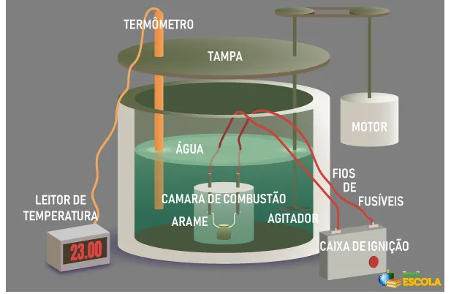

##### Figura 8: Representação do interior de um calorímetro.

Fonte: <https://brasilescola.uol.com.br/fisica/calorimetro.htm>

A combinação da análise elementar, imediata e do poder calorífico permite uma compreensão aprofundada das propriedades e do comportamento energético de um material orgânico. Fazendo essas análises em um resíduo de acácia no estado bruto (Tabela 1), é possível avaliar suas características químicas e físicas, e definir qual o melhor processo de conversão para ter o maior aproveitamento energético da biomassa. No caso, o balanço entre os teores de carbono, materiais voláteis e carbono fixo sugere que a estratégia mais eficiente para seu aproveitamento energético é transformá-la em um gás.

**Tabela 1** - Propriedades e composição da biomassa do resíduo de acácia em estado bruto.

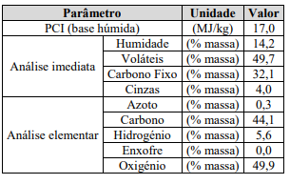

Fonte: BRITO, et al., 2018.

## 3.4 ENERGIA

O conceito de "energia" tem suas raízes na antiguidade. A palavra "energia" deriva do grego "ἐνέργεια" (energéia), usada por Aristóteles com o sentido de "atividade" ou "ação". Até 1800, o conceito possuía um sentido bastante abrangente. Galileu Galilei fez avanços significativos no entendimento do movimento, e mais tarde, Isaac Newton expandiu esses conceitos com suas leis do movimento e gravitação. Enquanto isso, Gottfried Wilhelm Leibniz introduziu a noção de "vis viva" (força viva), que antecipava o conceito moderno de energia cinética (BACUSSI, 2007). Foi no século XIX, no entanto, que a definição de energia se consolidou. O médico e físico inglês Thomas Young relacionou o termo diretamente à capacidade de um corpo realizar trabalho mecânico, estabelecendo o conceito que conhecemos hoje (WILSON, 1968).

O conhecimento sobre energia é resultado de diversas contribuições científicas ao longo dos séculos. Um marco significativo foi a demonstração de James Prescott Joule da equivalência entre trabalho mecânico e calor. Joule descobriu que o calor e o trabalho são intercambiáveis, o que foi fundamental para a formulação do princípio da conservação de energia e para o desenvolvimento da Termodinâmica. Este princípio estabelece que a energia não pode ser criada nem destruída, apenas transformada de uma forma para outra, o que é essencial para a compreensão dos sistemas energéticos e da eficiência dos processos. De forma geral, a energia se refere tanto à configuração (parte potencial) quanto à movimentação (parte cinética) de qualquer sistema, considerando tanto o ponto de vista macroscópico quanto microscópico (BACUSSI, 2007).

A integração entre campos de saberes, muitas vezes aparentemente desconexos, propicia um terreno fértil para novas descobertas. A aplicação prática desse conceito é evidente no campo da biotecnologia, onde os princípios da termodinâmica também são essenciais para otimizar processos de produção de energia, a partir de fontes como a biomassa, o lixo urbano, o gás natural renovável, entre outros (EMBRAPII, 2024). Além disso, a descoberta de Joule levou à adoção do joule (J) como a unidade padrão para medir energia no Sistema Internacional de Unidades (SI), um testemunho da importância de suas contribuições para a ciência e a tecnologia moderna.

### 3.4.1 Fontes e formas úteis de energia

As fontes de energia são classificadas em primárias e secundárias (Figura 9). As primárias, disponíveis livremente na natureza, incluem as renováveis, como a energia solar, eólica, hídrica e a biomassa, e as não renováveis, como petróleo e carvão mineral. Nogueira (2006) descreve a energia primária como “a energia fornecida pela Natureza”, que pode ser utilizada diretamente ou convertida em outras formas energéticas. Em contraste, as fontes secundárias derivam das primárias e requerem processos tecnológicos e econômicos para sua produção, como a eletricidade e a gasolina. Araújo (2015) afirma que a energia secundária “resulta de processos de conversão” que visam aumentar a “densidade energética”, facilitando assim o transporte, armazenamento e adequação ao uso.

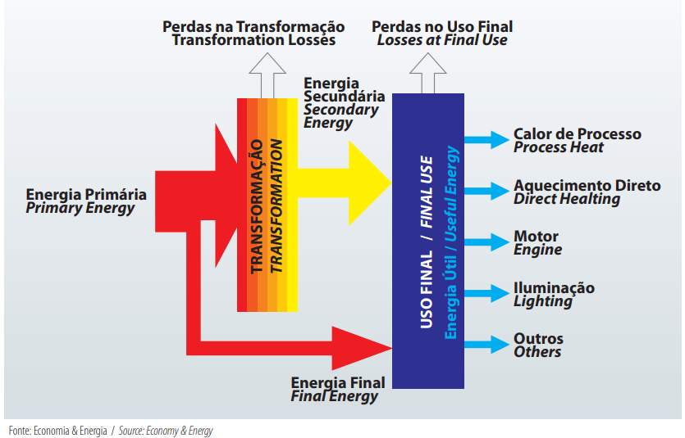

##### 

##### 

##### 

##### 

##### 

##### 

##### Figura 9 - Transformação de energia primária em secundária e seus usos finais.

Fonte: COPEL, 2011

A energia não-renovável recebe essa classificação devido ao longo tempo necessário para sua formação. Ao longo de milhões de anos, a matéria orgânica acumulada no subsolo transformou-se em fontes fósseis de energia, como petróleo, carvão mineral, gás natural e xisto betuminoso. De forma semelhante, a energia nuclear, gerada pela fissão de elementos como o urânio, também é considerada não-renovável, já que a formação desses elementos requer um tempo geológico extenso (GOLDEMBERG, 2007).

Por outro lado, as energias renováveis são aquelas capazes de serem repostas pela natureza em um curto período. No entanto, apesar de sua fonte ser mais sustentável, elas apresentam limitações, pois sua disponibilidade depende de fatores como localização geográfica e condições climáticas. Além disso, algumas dessas fontes, como a eólica, requerem grandes áreas para sua instalação (BONDARIK, 2018).

As formas mais significativas de energia utilizadas na sociedade moderna são o calor, a eletricidade e os combustíveis. O calor, uma forma de energia térmica, é fundamental em processos industriais, no aquecimento de ambientes e no preparo de alimentos, podendo ser gerado através da queima de combustíveis ou por resistência elétrica. A eletricidade, energia extremamente versátil e limpa no ponto de uso, é indispensável para o funcionamento de aparelhos eletrônicos, iluminação e uma vasta gama de equipamentos, sendo gerada principalmente em usinas hidrelétricas, termoelétricas e, cada vez mais, por fontes renováveis como solar e eólica. Os combustíveis, por sua vez, armazenam energia química que pode ser convertida em energia mecânica ou térmica, sendo cruciais para o transporte e para muitos processos industriais; eles incluem tanto os combustíveis fósseis tradicionais, como gasolina e gás natural, quanto alternativas mais sustentáveis como os biocombustíveis.

### 3.4.2 Biocombustíveis

Biocombustíveis são formas de energia renovável. Além de fortalecer a economia local, gerando empregos e novas oportunidades de negócio, eles ajudam a reduzir a dependência de combustíveis fósseis, que são finitos e cada vez mais caros. Os biocombustíveis contribuem para o desenvolvimento sustentável, pois seu ciclo de carbono é equilibrado. Ao contrário dos combustíveis fósseis, a combustão dos biocombustíveis não aumenta o CO2 líquido na atmosfera, já que o carbono liberado durante sua queima foi previamente absorvido pelas plantas durante o crescimento, resultando em um balanço neutro de CO2. Nesse contexto, a biotecnologia tem sido uma grande aliada no aprimoramento tanto de microrganismos quanto de plantas mais adequadas aos bioprocessos. Isso tem permitido um avanço significativo na eficiência e na sustentabilidade da produção de biocombustíveis.

Os biocombustíveis são classificados em diferentes gerações, refletindo a evolução das tecnologias de produção e as matérias-primas utilizadas. Os biocombustíveis de primeira geração (1G) são produzidos a partir de culturas alimentares, como milho, cana-de-açúcar e óleos vegetais comestíveis, utilizando tecnologias convencionais de fermentação e transesterificação. Já os de segunda geração (2G) são aqueles produzidos a partir de culturas não comestíveis, provenientes de resíduos agrícolas, industriais e de biomassa lignocelulósica, empregando processos mais avançados como o da hidrólise enzimática, como o etanol 2G, o biometano e o biohidrogênio. A terceira geração (3G) é proveniente de algas e outras fontes aquáticas, aproveitando sua alta eficiência fotossintética e produtividade por área. Por fim, os biocombustíveis de quarta geração (4G) representam a fronteira mais avançada, utilizando organismos geneticamente modificados e técnicas de biologia sintética para otimizar rotas metabólicas para maior eficiência produtiva (BOSCHIERO, 2024).

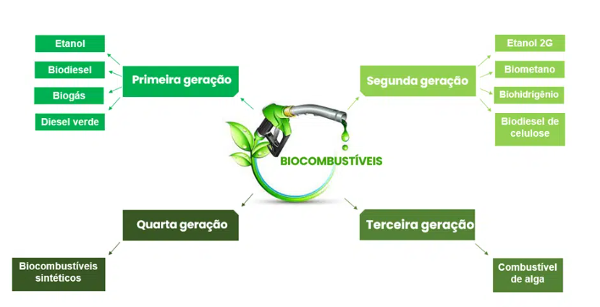

##### Figura 10 - Tipos de biocombustíveis.

Fonte: BOSCHIERO, 2024.

### Biogás e biometano

O biogás é uma mistura de gases oriunda da degradação de matéria orgânica por meio da digestão anaeróbica, sendo composto majoritariamente por metano (CH4) e dióxido de carbono (CO2), com outros gases presentes em menores concentrações, como sulfeto de hidrogênio (H2S), amônia (NH3), hidrogênio (H2), nitrogênio (N2), monóxido de carbono (CO) e oxigênio (O2), que pode ser facilmente armazenado em gasômetros rígidos ou infláveis (DEUBLEIN; STEINHAUSER, 2011). Após a purificação, o biogás passa a ser chamado de biometano, e esse elevado teor de CH4 confere características de alto poder calorífico, o que possibilita sua utilização em atividades de maior demanda energética (Figura 11). O biometano ainda pode ser utilizado no processo de reforma para a produção de hidrogênio, contribuindo na transição energética.

##### Figura 11 – Fluxograma de produção e usos finais do biogás e do biometano.

Fonte: MARIANI, 2018.

A digestão anaeróbica é uma das tecnologias mais promissoras para o aproveitamento energético da biomassa, sendo cada vez mais utilizada devido à sua capacidade de reduzir a carga orgânica dos resíduos e, ao mesmo tempo, gerar energia por meio do biogás. Além disso, permite a reciclagem de nutrientes, que podem ser reutilizados como biofertilizantes, criando um ciclo sustentável de reaproveitamento de resíduos.

O processo de digestão anaeróbica é conduzido por comunidades microbianas anaeróbias compostas por microrganismos dos domínios Bactéria e Archaea, que vivem em ambientes onde o oxigênio molecular está ausente. Essas comunidades desempenham um papel crucial na decomposição da matéria orgânica por meio de quatro fases: hidrólise, acidogênese, acetogênese e metanogênese (KUNZ, et al., 2022). Cada fase é mediada por diferentes grupos microbianos que atuam em sintrofia, demandando condições ambientais específicas para um desempenho eficiente (Figura 12).

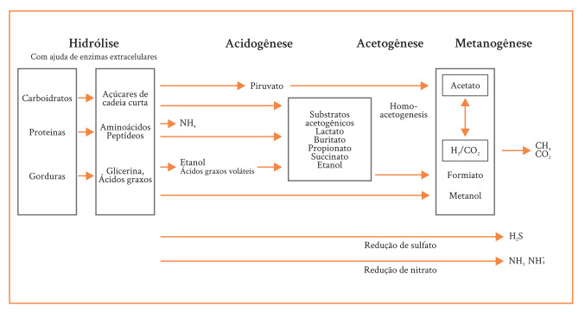

##### Figura 12 - Etapas da digestão anaeróbia

Fonte: KUNZ, et al., 2022

Resíduos alimentares ricos em mono e dissacarídeos são facilmente biodegradáveis, mas podem conduzir ao rápido acúmulo de ácidos graxos voláteis. Resíduos com alto teor de proteínas apresentam grande potencial energético e permitem uma produção eficiente de biogás, contudo, sua degradação resulta na liberação significativa de íons amônio. Já os resíduos com alta concentração de lipídios, presentes em materiais gordurosos, possuem elevado teor energético, mas tendem a favorecer o acúmulo de ácidos graxos de cadeia longa no digestor (SILVEIRA, 2017).

A produção em excesso de intermediários metabólicos durante as primeiras fases, hidrólise e acidogênese, pode inibir a atividade das arqueas metanogênicas na fase final da digestão, o que pode reduzir significativamente a produção de biogás e metano, comprometendo o processo como um todo (KOCH; HELMREICH; DREWES, 2015).

O pré-tratamento dos substratos é uma estratégia eficaz para aumentar a eficiência da digestão anaeróbica. Esse processo inclui a remoção de materiais não biodegradáveis, como vidro, metal e plástico, além da trituração dos resíduos, com o objetivo de tornar os materiais mais acessíveis aos microrganismos. A trituração, ao reduzir o tamanho das partículas, aumenta a superfície de contato entre o substrato e os microrganismos, o que, por sua vez, acelera a taxa de degradação (CARDOSO, 2021).

### Etanol e Butanol

O etanol é uma substância química com fórmula molecular C2H6O, produzida especialmente via fermentação de açúcares. O Brasil é pioneiro na utilização em larga escala de etanol combustível desde o fim da década de 1970. A criação do Programa Nacional do Álcool (PROÁLCOOL) foi uma resposta estratégica à primeira crise do petróleo, que elevou os preços do barril e evidenciou a necessidade de reduzir a dependência de combustíveis fósseis. Diante desse cenário, o Brasil buscou soluções internas e o etanol emergiu como uma alternativa viável para atender à demanda energética crescente.

O PROÁLCOOL ganhou força em 1979, com a segunda crise do petróleo, quando o governo brasileiro intensificou os incentivos à produção de biocombustíveis, principalmente a partir da cana-de-açúcar, mas também explorando outras biomassas. Esse movimento consolidou o Brasil como um dos líderes mundiais na produção de etanol, uma posição destacada pelo ministro da Indústria e Comércio, Roberto Gusmão, em uma palestra no Senado Federal em 1985. Ele ressaltou que a ampliação da eficiência nos processos produtivos reduziu os custos de produção de etanol em 35%, resultado do constante avanço tecnológico fomentado pelo programa. (TÁVORA, 2011).

A fermentação biológica de etanol a partir de melaço já é uma tecnologia consolidada, amplamente utilizada em escala industrial. Nesse processo, as leveduras do gênero *Saccharomyces* desempenham um papel crucial, graças à sua alta eficiência na conversão de açúcares em etanol (STECKELBERG, 2001). No entanto, a produção de etanol a partir de substratos não alimentares, como os resíduos celulósicos, ainda está em fase de desenvolvimento, representando uma alternativa promissora para ampliar a sustentabilidade do biocombustível.

A fermentação alcoólica é o processo pelo qual as leveduras transformam açúcares fermentescíveis em etanol e dióxido de carbono, conforme descrito por Lima e Marcondes (2002). Bioquímicamente, trata-se da oxidação incompleta do açúcar, resultando em um composto orgânico que ainda pode ser oxidado. Inicialmente, a sacarose é hidrolisada pela enzima invertase, convertendo-se em glicose e frutose, que ingressam na via glicolítica, onde, após uma série de reações, são transformados em piruvato. Esse piruvato é, então, descarboxilado, liberando CO₂ e formando acetaldeído, que é posteriormente reduzido a etanol pela ação da enzima álcool desidrogenase (ADH). Durante esse processo, a levedura obtém energia na forma de ATP para suas funções vitais, enquanto o etanol e o CO₂ são excretados como subprodutos sem utilidade metabólica para o microrganismo. (LIMA & MARCONDES, 2002; MISSAWA, 2009; ROMÃO, 2011).

Do ponto de vista estequiométrico, a conversão de 1 grama de glicose deveria teoricamente produzir 0,51 gramas de etanol e 0,49 gramas de CO₂. No entanto, a eficiência da fermentação é limitada pela síntese celular e pela produção de subprodutos. Além de etanol e CO₂, formam-se subprodutos como glicerol, ácidos orgânicos e alcoóis. O glicerol, em particular, é um subproduto importante que pode ser produzido como resposta ao estresse osmótico (SIQUEIRA et al., 2008). Na indústria, a eficiência de produção de etanol, com base no total de açúcar utilizado, varia entre 90% e 93% do valor teórico (BAL et al., 2008).

O butanol é outro álcool que pode ser obtido por fermentação, em um processo no qual a acetona, o butanol e o etanol são produzidos simultaneamente pelo microrganismo *Clostridium acetobutylicum*. O n-butanol apresenta características atrativas como substituto da gasolina, incluindo uma densidade energética 50% superior à do etanol, além da vantagem de poder ser transportado por tubulações devido ao seu menor teor de água. Como seu desempenho em motores ainda não é bem estudado, ele poderia ser usado como combustível de mistura (MACHADO, 2015).

* Biodiesel

O biodiesel é um biocombustível produzido principalmente por meio da transesterificação metílica dos triacilglicerídeos (TAG), presentes em óleos ou gorduras. Em meio ao contexto de incentivando a produção de biocombustíveis na década de 70, o Brasil registrou a primeira patente mundial (PI8007957) de biodiesel e de bioquerosene de aviação (PARENTE, 2003).

O processo de conversão dos TAG em ésteres metílicos de ácidos graxos (FAME), cujo perfil varia conforme a matéria-prima, impacta diretamente nas propriedades físico-químicas do biodiesel, como viscosidade, corrosividade e estabilidade (MACHADO, 2015). A catálise desse processo pode ser realizada por ácidos, bases ou enzimas, cada um com suas vantagens e limitações (HE et al., 2008).

A catálise ácida, apesar de eficaz, possui uma cinética lenta e exige cuidados na remoção do catalisador para evitar danos aos motores. A catálise básica, por outro lado, é mais rápida e eficiente, com rendimentos superiores a 90%, mas sensível à presença de água e ácidos graxos livres, o que pode comprometer a qualidade do biodiesel. Já os catalisadores enzimáticos, como as lipases, que são encontradas em tecidos de animais, plantas, e podem ser produzidas por microrganismo, atuam especificamente sobre as ligações éster dos acilgliceróis, liberando ácidos graxos e glicerol (COVIZZI et al., 2007), oferecendo uma alternativa mais sustentável e menos sensível à água, evitando a formação de sabões. No entanto, seu alto custo e a complexidade do processo ainda representam desafios para a viabilidade industrial, embora a imobilização das lipases tenha demonstrado melhorar sua atividade catalítica (De CASTRO et al., 2004).

Além dos métodos convencionais, há avanços promissores envolvendo a engenharia genética de microrganismos. Por exemplo, cepas de *Escherichia coli* modificadas geneticamente foram desenvolvidas para produzir biodiesel a partir de ácidos graxos, embora ainda em níveis insuficientes para a aplicação industrial. Essa abordagem destaca a viabilidade de novos enfoques biotecnológicos para a produção de biodiesel (MACHADO, 2015).

Uma desvantagem dos biocombustíveis no geral em comparação aos combustíveis fósseis é que, durante a combustão, o oxigênio presente na sua composição molecular, advindo da biomassa que o originou, pode reagir com o hidrogênio, formando água e limitando a capacidade do hidrogênio de atuar como combustível, resultando em menor geração de calor (ALMEIDA, 2008). Enquanto os derivados de petróleo enfrentam problemas ambientais relacionados à presença de nitrogênio e enxofre em sua composição, os biocombustíveis lidam com um desafio químico distinto: o alto teor de oxigênio, que compromete sua eficiência energética.

A hidrodesoxigenação (HDO) destaca-se como a técnica mais eficaz para o refino de biocombustíveis, pois catalisa a remoção do oxigênio presente nessas fontes energéticas (SOUZA, 2009). Contudo, para que o processo de biorrefinaria seja economicamente viável e sustentável em larga escala, é fundamental assegurar um fornecimento contínuo e abundante de hidrogênio, elemento essencial para a realização das reações de HDO.

### 3.4.3 Questão do Hidrogênio

O hidrogênio é o elemento mais simples e abundante do Universo, compondo cerca de 76% da massa do cosmos e 93% de suas moléculas, como a água (H₂O) e as proteínas nos seres vivos. Embora esteja amplamente disponível em diversas substâncias, sua ocorrência na Terra é rara em forma isolada, com concentrações baixíssimas na atmosfera, cerca de 1 ppm. Devido à sua presença estar quase sempre combinada a outros elementos, o hidrogênio não é considerado uma fonte primária de energia; em vez disso, é classificado como um vetor energético, ou seja, uma forma eficaz de transportar e armazenar energia (MORAES, 2022).

A energia por unidade de massa do hidrogênio é superior à de qualquer outro combustível conhecido, alcançando 120,7 kJ/g. Isso significa que 1 kg de hidrogênio equivale a aproximadamente 2,8 kg de gasolina em termos energéticos (LINARDI, 2008). No entanto, armazenar hidrogênio na forma líquida requer um processo criogênico altamente eficiente, pois sua liquefação ocorre a temperaturas extremamente baixas, a mudança de fase de líquido para gás ocorre em de -252,88 ºC, enquanto a fusão acontece a -259,20 ºC (AZEVEDO, 2021).

Atualmente, a produção de hidrogênio é realizada por dois processos principais: o orgânico, que ocorre por reforma a vapor, e o inorgânico, que é feito através da eletrólise da água. A eletrólise envolve a decomposição química da água em oxigênio e hidrogênio por meio da aplicação de corrente elétrica, resultando em um produto de alta pureza. Por outro lado, o processo orgânico, que também requer energia, embora em menor quantidade, é o mais amplamente utilizado. Esse processo consiste na reforma de hidrocarbonetos, como metano, gasolina e querosene, gerando uma mistura gasosa de monóxido de carbono e hidrogênio molecular, conhecida como gás de síntese. Essa mesma mistura pode ser obtida pela gaseificação termoquímica da biomassa.

A Figura 13 ilustra, por meio de um gráfico, que a história da energia é marcada por ciclos de transição, nos quais novas tecnologias e fontes energéticas emergem para substituir as anteriores. Atualmente, estamos vivenciando uma nova fase de transição, impulsionada pela crescente importância das energias renováveis e pela necessidade de um desenvolvimento mais sustentável, especialmente diante da finitude dos recursos fósseis. Essa transição reflete uma redução progressiva no conteúdo de carbono das fontes de energia, movendo-se de combustíveis ricos em carbono para aqueles com menos carbono e mais hidrogênio. A figura ainda sugere que essa tendência continuará culminando em uma economia baseada no hidrogênio.

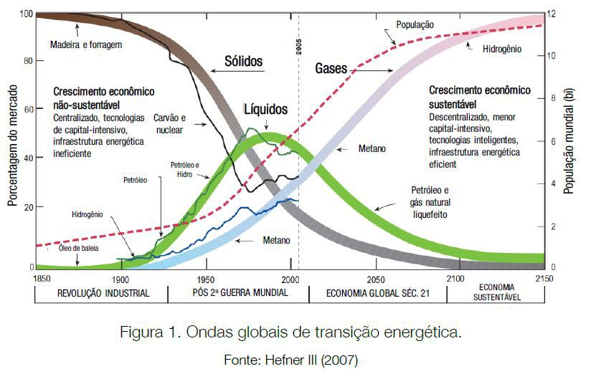

##### Figura 13 - Ondas globais de transição energética.

Fonte: HEFNER III, 2007.

Além de se destacar como o combustível do futuro, o hidrogênio também oferece soluções para as limitações dos biocombustíveis gerados a partir da biomassa. Sua aplicação em processos de refino, a partir da HDO, possibilitará a melhoria das propriedades dos biocombustíveis ao remover o oxigênio, aumentando sua eficiência energética. Isso permitirá que os combustíveis derivados da biomassa se tornem alternativas ainda mais viáveis. Assim, o hidrogênio não apenas se consolida como uma fonte de energia promissora, mas também se configura como um elemento essencial na busca por soluções inovadoras e sustentáveis para os desafios energéticos contemporâneos.

O hidrogênio destaca-se como um combustível limpo e eficiente, pois sua combustão resulta na formação de H2O e libera grande quantidade de energia. Além de suas propriedades energéticas, o hidrogênio também oferece soluções para as limitações dos biocombustíveis derivados da biomassa. Sua aplicação em biorrefinarias, no processo da hidrodesoxigenação, permite a melhoria das propriedades dos biocombustíveis, aumentando sua eficiência energética e tornando-os alternativas ainda mais viáveis. Dessa forma, o hidrogênio não apenas se estabelece como uma fonte de energia promissora, mas também se configura como um elemento essencial na busca por soluções inovadoras e sustentáveis para os desafios energéticos contemporâneos.

### 3.4.4 Bio-Hidrogênio

O bio-hidrogênio é o hidrogênio (H₂) produzido a partir de bioprocessos, sendo considerado uma alternativa mais "limpa" em comparação ao H₂ obtido por meio de reações de reforma ou eletrólise, pois gera menos poluentes e consome menos energia. Diversos microrganismos têm a capacidade de produzir H₂, utilizando biomassa proveniente de resíduos agroindustriais ou outros subprodutos orgânicos gerados por processos industriais como substrato. Entre as espécies mais eficientes para essa produção destacam-se as pertencentes aos gêneros *Enterobacter*, *Clostridium* e *Escherichia*. Os três principais bioprocessos utilizados para a produção de bio-hidrogênio são a biofotólise, a fermentação e a eletrólise microbiana (ELSHARNOUBY, 2013).

* Biofotólise água

A biofotólise da água é um processo que converte energia solar em energia química armazenada, útil para a célula. Este processo ocorre devido a presença da enzima hidrogenase que está localizada no cloroplasto das algas e no citoplasma das cianobactérias, essa enzima recebe elétrons da absorção de luz e decompõe da água formando hidrogênio (MOREIRA, 2020).

A biofotólise pode ser classificada em direta ou indireta. A principal diferença entre os processos reside na fonte de onde derivam os elétrons para a enzima hidrogenase, na direta provém diretamente da água enquanto na indireta provém da energia armazenada nos carboidratos oriundos da fotossíntese, e esses elétrons são usados pela enzima hidrogenase para gerar hidrogênio a partir da água (MIRA, 2012).

* Processos fermentativos

É possível produzir bio-hidrogênio também por meio de processos fermentativos, dependentes ou não de luz. A foto-fermentação é realizada por bactérias púrpuras não sulfurosas que utilizam a energia luminosa para transformar ácidos orgânicos em H2 e CO2, essas bactérias não conseguem fixar o CO2 e por isso não conseguem fazer fotólise da água como as algas. Enquanto a fermentação escura envolve bactérias anaeróbias que convertem carboidratos em hidrogênio e realiza esse processo sem adição de luz (SÁ, 2014).

* Células de eletrólise microbiana

Em uma célula de eletrólise microbiana (CEM), bactérias eletroquímicamente ativas (aquelas capazes de liberar ou receber elétrons) convertem substratos orgânicos a CO2, elétrons (e–) e prótons (H+). Uma CEM é composta, basicamente, de dois eletrodos (ânodo e cátodo) e de uma solução de eletrólitos. Os elétrons produzidos pelas bactérias são transferidos para o ânodo e os prótons para a solução de eletrólitos. Então, uma voltagem externa é aplicada ao sistema, e os elétrons fluem através de um circuito elétrico do ânodo para o cátodo, onde se combinam aos prótons livres (H+). Finalmente, a reação resulta na produção de H2 (LATOCHESCKI, 2022).

Embora o bio-hidrogênio seja uma alternativa promissora entre os combustíveis limpos, ainda é uma tecnologia que está em desenvolvimento, para chegar a sistemas de larga escala é preciso superar desafios científicos e tecnológicos, incluindo a melhoria dos biorreatores, a seleção de microrganismos mais produtivos e a otimização das rotas bioquímicas através da engenharia genética, nesse sentido, a Biotecnologia terá muito a contribuir. Espera-se que o aumento dos investimentos na utilização do hidrogênio estimulará também o desenvolvimento de pesquisas sobre o bio-hidrogênio e assim, nos próximos anos, o bio-hidrogênio provavelmente deixará de ser apenas uma promessa e passará a ser uma alternativa viável para a produção de energia limpa (LATOCHESCKI, 2022).

## 3.5 CONTEXTO REGIONAL

A região oeste do Paraná ocupa uma posição de destaque no cenário nacional quando se trata de energia. A região abriga a Usina Hidrelétrica de Itaipu, a maior geradora de energia limpa e renovável do mundo, que abastece grande parte do Brasil e do Paraguai.

De acordo com o Balanço Energético Nacional (BEN) de 2024, fornecido pelo Ministério de Minas e Energia, o Brasil tem uma matriz elétrica composta majoritariamente por fontes renováveis, que representam 89,2% da oferta interna de eletricidade, mantendo-se acima de 70% ao longo dos últimos 20 anos. No contexto regional, o Paraná contribui de maneira expressiva para esse cenário, sendo responsável por 17,1% da eletricidade gerada no país e 59,5% da produção da Região Sul.

A energia hidrelétrica, ainda constitui a espinha dorsal da geração de eletricidade no Brasil. Apesar dos benefícios em termos de emissões reduzidas de gases de efeito estufa, o país tem enfrentado desafios significativos devido às severas secas dos últimos anos. Essas secas revelaram a dependência crítica do Brasil da hidroeletricidade e evidenciaram a vulnerabilidade do sistema elétrico (IEMA, 2021).

Quando a geração de energia das usinas hidrelétricas cai, o Brasil geralmente recorre às termelétricas, que geram energia a partir da queima de gás natural, bagaço de cana e lenha. Em 2021, por exemplo, a produção de energia hidrelétrica no Brasil caiu drasticamente devido a uma severa crise hídrica. A escassez de chuvas afetou os níveis dos reservatórios de água essenciais para a geração de energia, a bacia do Rio Paraná, estava com níveis de água extremamente baixos (CORREIO BRAZILIENSE, 2021), o que impactou significativamente a produção das hidrelétricas, e assim recorremos às termelétricas, como é possível observar na Figura 14.

##### Figura 14 - Gráficos comparando a participação de renováveis e de termelétricas na geração de energia no Brasil

Fonte: Adaptado BEN, 2024.

Embora as usinas termoelétricas representem uma menor fatia da geração elétrica no Paraná, com 5,6%, elas desempenham um papel complementar importante enquanto não se tem outras fontes de geração de energia estabelecidas na matriz energética no estado (Figura 15).

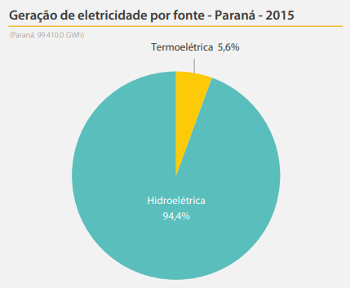

##### 

##### 

##### 

##### Figura 15 - Geração de energia no Paraná

Fonte: SENAI/PR, 2017.

Essa situação destaca a necessidade de aumentar e diversificar a participação de fontes renováveis na matriz energética para garantir uma produção de energia mais equilibrada e sustentável. A sustentabilidade, entendida como a capacidade de um sistema se manter funcional e estável ao longo do tempo (de MEDEIROS, 2022), é crucial para esse processo. Buscando reduzir a dependência da energia hidrelétrica e fortalecer o sistema energético a longo prazo.

O Oeste do Paraná tem uma projeção de aumento no consumo de energia para os próximos anos (Figura 16), impulsionado pelo crescimento populacional e pela expansão das atividades agrícolas e industriais na região. A modernização do setor agropecuário, que adota novas tecnologias e maquinários, demanda mais eletricidade, enquanto a urbanização crescente eleva as necessidades energéticas de residências e serviços. Para atender a essa demanda crescente, será crucial um planejamento adequado, com foco em fontes de energia renováveis e na ampliação da capacidade de distribuição.

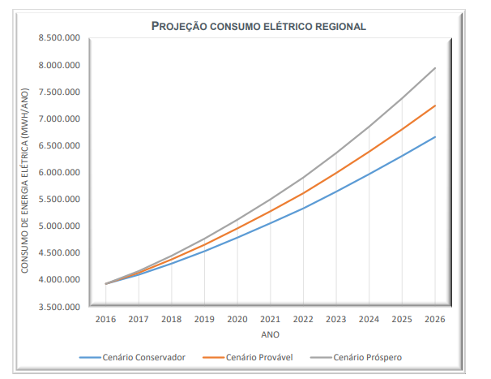

##### Figura 16 - Projeção de consumo de energia elétrica do Oeste do Paraná

Fonte: STILPEN, 2018.

### 3.5.1 Potenciais

O Paraná se destaca como um dos estados brasileiros com maior potencial para a produção de biomassa, devido à sua robusta atividade agropecuária. Como um dos maiores produtores de grãos do país, o estado gera uma quantidade significativa de resíduos agrícolas, especialmente de culturas como milho e soja. Em 2009, o Paraná foi o maior gerador de resíduos de milho no Brasil. Além do milho, a soja também contribui significativamente para a geração de biomassa, sendo cultivada em larga escala na região Sul, com destaque para o Paraná e Rio Grande do Sul (IPEA, 2012).

De acordo com o Oeste do Paraná em números (2018), o Oeste tem 63,5% do rebanho de suínos do Paraná, que por sua vez tem o maior rebanho do Brasil. O Oeste tem 31,9% do efetivo animal de galináceos do Paraná, que por sua vez tem o maior efetivo do Brasil. Dos 10 maiores produtores de tilápia, 9 estão no Oeste do Paraná e concentram 57% da produção do Estado. E sete das 15 maiores cooperativas do Paraná estão localizadas no Oeste Paranaense.

Porém, esse mesmo estudo aponta que a qualidade da energia da distribuidora é deficitária, tem uma frequência e duração de quedas que causa prejuízo aos produtores rurais e às cooperativas. Para enfrentar essa questão há duas possibilidades: os consumidores podem investir em geração distribuída (solução paliativa) ou a distribuidora pode reforçar a infraestrutura de sua rede (solução estruturante).

Neste sentido, o biogás permitirá aos produtores rurais e aos frigoríficos uma maior confiabilidade no suprimento elétrico, a qualquer momento do dia, de forma independente da rede da concessionária e de baterias. Por esta razão, além da disponibilidade de resíduos orgânicos da atividade agropecuária, é necessário investir em desenvolver tecnologias para o biogás e biometano, pois o uso de qualquer solução energética vai depender, principalmente, do seu nível de competitividade perante as demais fontes energéticas.

O estado possui um grande potencial na produção de biogás, sendo o quarto maior produtor do país, com 742.000 metros cúbicos por dia e 198 plantas de biogás instaladas, das quais 136 são de origem agropecuária. O potencial para a produção de biometano no Paraná é ainda maior, com projeções de mais de 2 milhões de metros cúbicos por dia. Além disso, a produção de trigo e a criação de suínos e aves, atividades econômicas fortes no estado, geram resíduos que podem ser aproveitados para a geração de energia (SECRETARIA DA AGRICULTURA E DO ABASTECIMENTO, 2024).

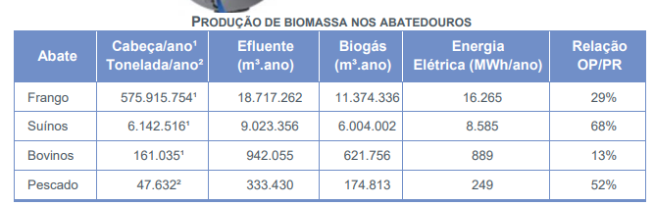

**Tabela 2** - Potencial de produção de energia a partir da biomassa de abatedouros do Oeste do Paraná em relação à produção do estado.

Fonte: STILPEN, 2018.

Apesar desse vasto potencial, o Paraná ainda apresenta uma participação tímida na produção nacional de biomassa para geração de energia, tanto para o biogás quanto para produção de biocombustíveis. Contudo, o uso de apenas 50% da biomassa residual produzida no estado seria suficiente para atender a 63,5% da demanda interna de energia do estado (GAVELAKI, 2018). A promoção de políticas que incentivem o aproveitamento desses recursos pode fortalecer ainda mais o papel do Paraná no cenário nacional de geração de energia a partir de biomassa, beneficiando tanto o setor energético quanto a economia regional.

No contexto brasileiro, especialmente no estado do Paraná, rico em biodiversidade e recursos naturais, a biotecnologia se apresenta como uma oportunidade valiosa para acelerar o processo de desenvolvimento e implantação de tecnologias no setor energético. Esse potencial não só contribui para a segurança energética, mas também pode gerar resultados econômicos significativos.

### 3.5.2 Iniciativas locais

O Paraná tem se destacado na implementação de políticas públicas e iniciativas voltadas para a produção de bioenergia a partir da biomassa. Em 2015, a FINEP (Financiadora de Estudos e Projetos), em parceria com líderes organizacionais e pensadores estratégicos, desenvolveu "Rotas Estratégicas para o Futuro da Indústria Paranaense", para os setores: Agroalimentar, Energia, Microtecnologia, Papel & Celulose, Metalmecânica, Plástico, Saúde, Turismo, Meio Ambiente, Construção Civil, Biotecnologia Aplicada à Indústria Agrícola e Florestal, Biotecnologia Aplicada à Indústria Animal e, por fim, Produtos de Consumo. Com o objetivo de impulsionar o desenvolvimento sustentável da indústria local, propondo uma agenda de ações. Nessa iniciativa, o Roadmap de Energia contém as ambições para o futuro da energia no estado, sendo que apresenta uma seção dedicada especificamente à produção de energia a partir da biomassa. Além dos bioprocessos serem trabalhados no Roadmap de Energia, ainda existe um Roadmap exclusivo de biotecnologia que aborda em vários momentos a sua aplicação na produção de biocombustíveis.

Dando continuidade às visões apresentadas no trabalho de 2015, foi lançando uma nova frente das “Rotas Estratégicas para o Futuro da Indústria Paranaense 2031”, e a primeira rota estratégia entregue a sociedade nesse novo ciclo foi o Roadmap de Energia, em virtude de seu caráter estratégico e impacto transversal nos demais setores econômicos. O atual grupo de especialistas, composto por 173 participantes, sistematizou seis visões de futuro em seções específicas, sendo que na parte de produção de energia a partir da biomassa foi realizado um aperfeiçoamento na redação.

O Paraná foi o primeiro estado brasileiro a receber o evento "Circuito Biogás nos Estados", promovido pela Associação Brasileira do Biogás (ABiogás) em parceria com a Federação das Indústrias do Paraná (Fiep). Esse evento foi fundamental para discutir as particularidades, oportunidades e desafios do setor de biogás e biometano no estado. O Paraná já conta com uma Política Estadual do Biogás e Biometano, que inclui uma série de incentivos fiscais, como a isenção de ICMS para a aquisição de equipamentos para geração de energia a partir do biogás e a concessão de crédito presumido para operações internas com biogás e biometano.

Além disso, o Governo do Paraná assinou um pacto em fevereiro de 2023 para ampliar a implantação de biogás e biometano no meio rural, fortalecendo o Programa Paraná Energia Rural Renovável (RenovaPR). Esse programa oferece linhas de financiamento e equalização de taxas de juros para incentivar a geração e uso de energia renovável nas áreas rurais, promovendo assim a sustentabilidade e a redução da dependência de combustíveis fósseis.

Uma iniciativa representativa para o estado é a CSBioenergia, uma unidade da Sanepar localizada ao lado da Estação de Tratamento de Esgoto (ETE) Belém, em Curitiba. A unidade recebe lodo de esgoto, restos de alimentos, óleos e outros resíduos orgânicos, que são decompostos em digestores para a produção de biogás. Esse biogás é então armazenado e convertido em energia elétrica, demonstrando o potencial da biomassa como uma fonte sustentável de energia.

O Parque Tecnológico de Itaipu (Itaipu Parquetec), localizado no Oeste do estado, vem investindo na área com a criação do Centro de Estudos do Biogás e o Núcleo de Pesquisa em Hidrogênio, ambos de base biotecnológica, e tem um projeto de ônibus movidos a hidrogênio vinculado ao turismo do parque de Itaipu, tanto por combustão interna de hidrogênio quanto por células a combustível, para a circulação no parque. O parque tecnológico também opera uma planta de biogás que utiliza resíduos sólidos orgânicos da região da tríplice fronteira com o Paraguai e a Argentina para abastecimento veicular. E nessa mesma planta, recentemente, os pesquisadores trabalham na produção de bio-syncrude, que é uma mistura de hidrocarbonetos pesados, entre eles bioquerosene de aviação, diesel verde, biogasolina, que após o refino é obtido o combustível sustentável de aviação, o SAF (BEZUTTI, 2024).

Essas iniciativas reforçam o compromisso do Paraná em liderar a transição para uma matriz energética mais limpa e sustentável, aproveitando ao máximo os recursos locais e promovendo o desenvolvimento econômico e ambiental do estado.

## 3.6 CIÊNCIA, TECNOLOGIA E INOVAÇÃO

A ciência, a tecnologia e a inovação formam um trio indissociável que impulsiona o progresso da sociedade moderna. A ciência, com seu método rigoroso de investigação e descoberta, estabelece as bases do conhecimento que permitem o desenvolvimento tecnológico. Por sua vez, a tecnologia aplica esse conhecimento científico para criar soluções práticas que facilitam nossa vida cotidiana. A inovação atua como catalisador, promovendo novas formas de pensar e resolver problemas, resultando na criação e aperfeiçoamento de produtos, serviços e processos.

Não resta dúvida que a economia contemporânea se move em função da geração e incorporação de inovações. Inovar tornou-se a principal arma de competição entre empresas e entre países. Na atualidade, deter conhecimento tecnológico conduz à dominação econômica e política (STAUB, 2001).

¨Construir uma infraestrutura científico-tecnológica robusta, por si só, não é suficiente para garantir que um país consiga incorporar ciência e tecnologia ao seu processo de desenvolvimento. Além disso, é fundamental transferir os resultados da pesquisa para a realidade e conectar essa infraestrutura à estrutura produtiva da sociedade (SÁBATO; BOTANA, 2011).

### 3.6.1 Triângulo de Sábato

O Triângulo de Sábato (Figura 17), proposto por Sábato e Botana em 1975, baseia-se no entendimento de que a inovação é um processo complexo que requer uma forte conexão entre instituições de ensino e pesquisa, a estrutura produtiva e o Estado. A estrutura inovativa é representada pela forma de um triângulo, em que seus vértices representam: as universidades, empresas e o governo, e as conexões desses atores são simbolizadas por setas (SÁBATO; BOTANA, 2011).

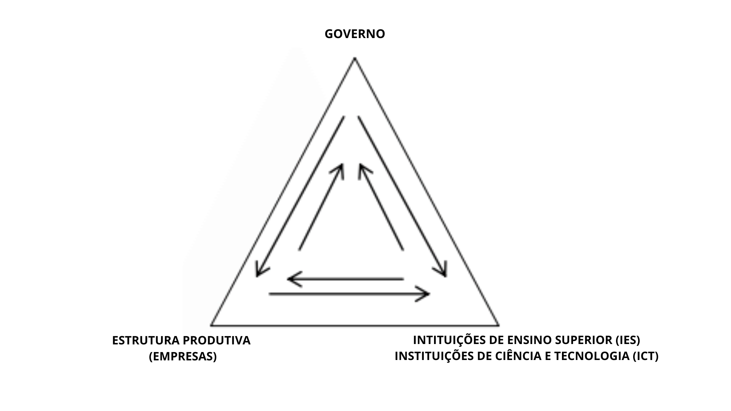

##### Figura 17 - Triângulo de Sábato

Fonte: Adaptado. Sábato e Botana, 1975.

Cabe ao governo o papel estratégico de criar, de fato, condições favoráveis para o trabalho cooperativo entre as instituições de ensino e pesquisa e as empresas privadas. (GOMES; COELHO; GONÇALO, 2014). O apoio, fomento e intermediação entre empresas e universidades contribui com a formação de recursos humanos qualificados com uma grande capacidade produtiva e inovadora.

Segundo o Manual de Oslo (2005), a inovação é a implementação de um produto ou serviço novo ou melhorado, o que pode envolver a introdução de novas características ou a melhoria das existentes. Além disso, a inovação se estende para novos métodos de mercado, como estratégias de marketing inovadoras, e para novos métodos organizacionais, que podem incluir a atualização das práticas de negócios, a reorganização do local de trabalho ou a melhoria das relações externas da empresa.

Sendo assim, é verdade que a empresa é o agente que introduz a inovação, a empresa lança novos produtos no mercado e utiliza novos processos de produção ou novos processos organizacionais. Embora possam ser consideradas os centros do processo inovativo, o desenvolvimento tecnológico não é resultado exclusivo da ação individual das empresas (VILLELA; MAGACHO, 2009). A inovação e o desenvolvimento tecnológico são produtos da coletividade, sendo a interação entre os diversos agentes que propicia desenvolvimento tecnológico.

O mundo da ciência faz parte desse processo de desenvolvimento tecnológico. O processo de inovação demanda cada vez mais de conhecimento científico para o desenvolvimento de tecnologias. Os novos paradigmas tecnológicos utilizam intensivamente conhecimentos de natureza científica que se encontram muito próximos da fronteira do conhecimento (STAUB, 2001).

### 3.6.2 Papel das Universidades

Cabe às universidades a responsabilidade de formar recursos humanos, de criar conhecimentos, tecnologias, áreas de atuação e conduzir os processos de mudança (CHAIS et al., 2013). O conhecimento técnico-científico por si só não é suficiente para o processo de inovação, porém é a base para que todo o processo inovativo seja possível. Além disso, as pesquisas oriundas da academia acabam por influenciar as atividades inovativas no setor produtivo.

A formação de profissionais inclui desde o ensino superior especializado não-universitário, focados em fornecer formação técnica e profissionalizante, preparando os alunos para realizar funções específicas no mercado de trabalho, ao treinamento para a graduação universitária, à pós-graduação e aos treinamentos subseqüentes, focados na capacitação continuada de cientistas e engenheiros, focados em desenvolver pesquisa e desenvolvimento (FRASCATI, 2002).

De acordo com o Manual de Frascati (2002), as atividades de pesquisa e desenvolvimento compreendem o trabalho criativo, realizado em bases sistemáticas, com a finalidade de ampliar o estoque de conhecimento, inclusive o conhecimento do homem, da cultura e da sociedade, assim como o uso desses recursos na busca de novas aplicações. Compreendendo três tipos de atividades:

* Pesquisa básica – trabalho experimental ou teórico realizado primordialmente para adquirir novos conhecimentos sobre os fundamentos de fatos ou fenômenos observáveis, sem o propósito de qualquer aplicação ou utilização;
* Pesquisa aplicada – investigação original, realizada com a finalidade de obter novos conhecimentos, mas dirigida, primordialmente, a um objetivo prático;
* Desenvolvimento experimental – trabalho sistemático, apoiado no conhecimento existente, adquirido por pesquisas ou pela experiência prática, dirigido para a produção de novos materiais, produtos ou equipamentos, para a instalação de novos processos, sistemas ou serviços, ou para melhorar substancialmente aqueles já produzidos ou instalados.

Para realizar pesquisas e projetos que respondam às mudanças da sociedade, às necessidades emergentes e aos desafios de um mundo em constante evolução, é essencial formar profissionais que, além de dominar fundamentos e técnicas, sejam capazes de trabalhar de forma colaborativa e utilizar os recursos e tecnologias disponíveis de maneira racional, eficiente e ética, com foco não apenas no crescimento econômico, mas também no bem estar e no desenvolvimento social.

A biotecnologia desempenha um papel crucial na geração de conhecimento e no desenvolvimento de técnicas, representando uma interface entre a ciência e a aplicação prática em diversos setores, incluindo o energético. Reconhecendo esse potencial estratégico da biotecnologia, o Brasil instituiu a Política de Desenvolvimento da Biotecnologia por meio do Decreto Presidencial nº 6.041, de 8 de fevereiro de 2007. Essa política visa criar um ambiente propício ao desenvolvimento de produtos e processos biotecnológicos inovadores, estimular a capacidade de inovação das empresas brasileiras, e fortalecer a estrutura produtiva nacional. O Ministério da Ciência, Tecnologia e Inovação (MCTI) identifica a biotecnologia como uma das tecnologias-chave do século XXI, figurando-a como um tema de “fronteira para a inovação”, conforme apontado no documento de Estratégia Nacional de Ciência, Tecnologia e Inovação.

A biotecnologia surge como uma grande oportunidade para a realização de pesquisas e projetos capazes de impulsionar negócios de alta competitividade. Nesse contexto, as universidades desempenham um papel crucial ao promoverem uma abordagem integrada que valoriza o conhecimento científico, a inovação tecnológica e a sustentabilidade. Por meio da formação de profissionais qualificados e da realização de pesquisas de ponta, as instituições de ensino superior contribuem para que a biotecnologia se consolide como um motor de crescimento e desenvolvimento, tanto para o Paraná quanto para o Brasil.

A área da biotecnologia tem um grande potencial de contribuir com essa diversificação ao trazer soluções tecnológicas e inovadoras capazes de aumentar a eficiência de vários bioprocessos voltados para o setor energético. E, o ensino superior desempenha um papel central no fomento a essas áreas, através da formação de profissionais qualificados e de projetos de pesquisa aplicados à realidade regional. Além disso, as instituições têm buscado uma maior integração entre a academia e o setor produtivo, criando um ambiente propício para o avanço científico e tecnológico, com impactos significativos para a economia local e para a sustentabilidade ambiental.

Nesse contexto, é fundamental compreender a contribuição das Instituições de Ensino Superior do oeste do Paraná no desenvolvimento de tecnologias e na formação de recursos humanos em biotecnologia aplicada à geração de energia, visando aprimorar a inovação regional e potencializar o impacto dessas instituições no avanço tecnológico e na capacitação profissional no setor energético.

# 4 METODOLOGIA

A metodologia deste trabalho é baseada em uma análise sistemática das Instituições de Ensino Superior (IES) do Oeste do Paraná, com foco na identificação de cursos e projetos voltados à formação de recursos humanos na área de bioenergia. O estudo abrange o levantamento e avaliação dos cursos que trabalham com a temática energética, bem como a análise da infraestrutura disponível e das parcerias estabelecidas entre universidades e o setor produtivo (Figura 18).

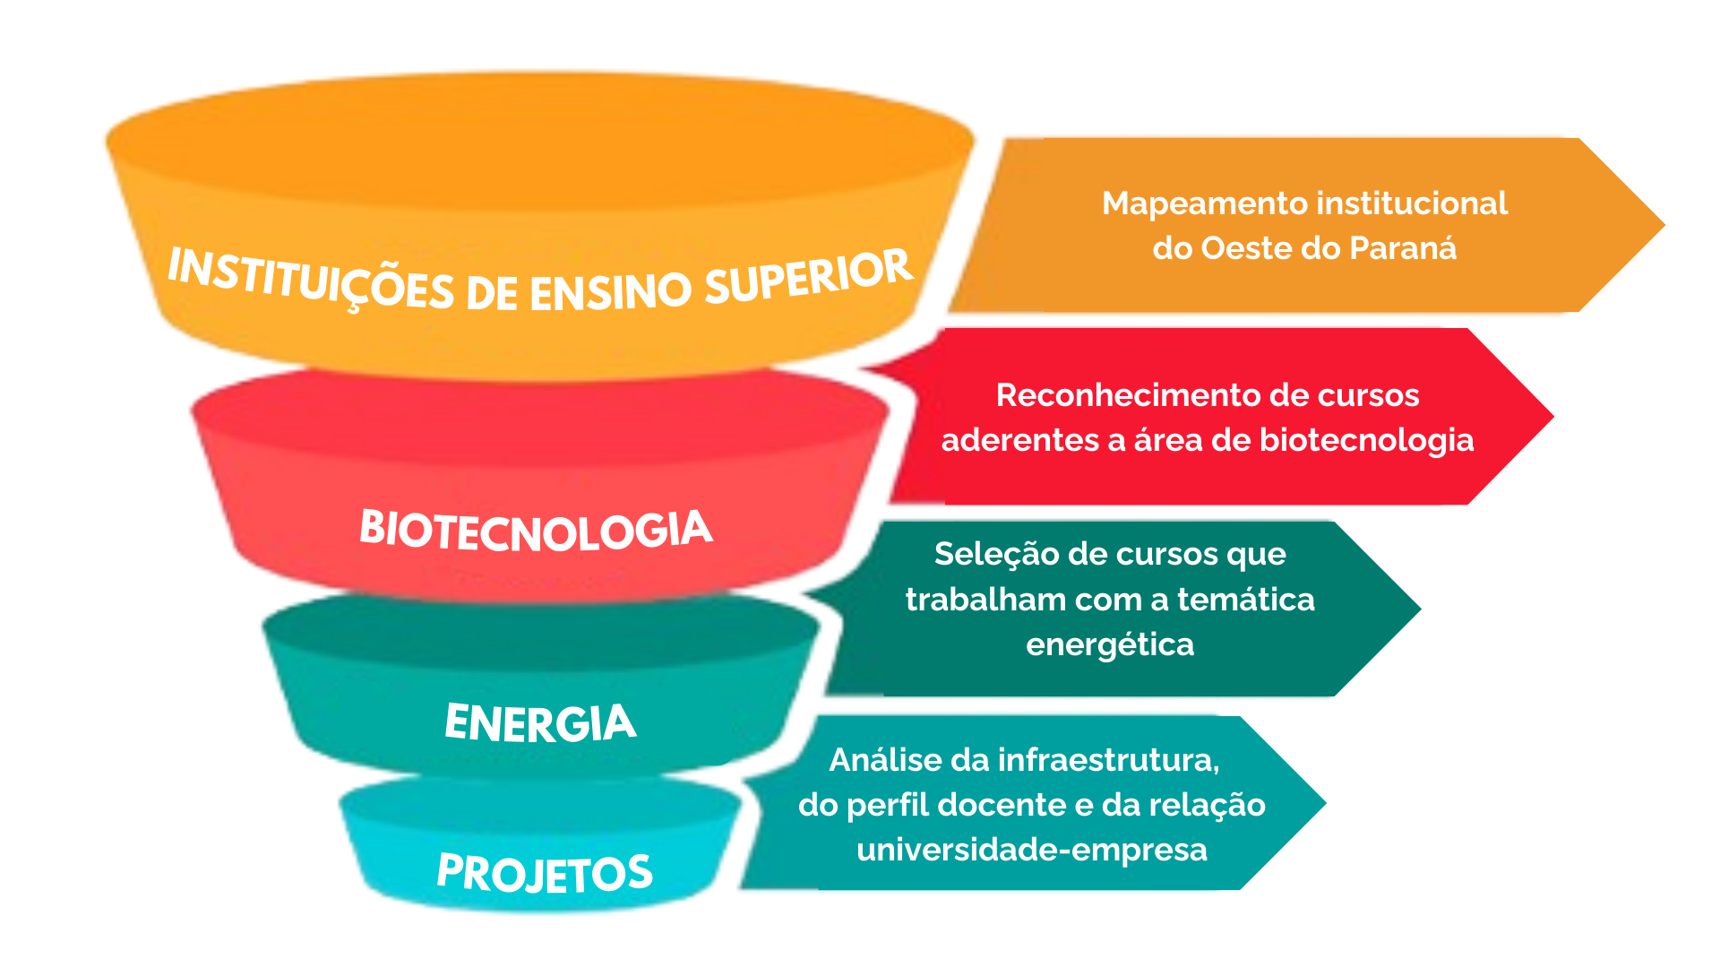

##### Figura 18 - Funil metodológico para análise institucional na área de biotecnologia energética

**Fonte**: Elaboração própria

## 4.1 MAPEAMENTO INSTITUCIONAL DE CURSOS ADERENTES À BIOTECNOLOGIA ENERGÉTICA NO OESTE DO PARANÁ

* Mapeamento institucional do Oeste do Paraná

O levantamento das IES será realizado por meio de pesquisa exploratória, uma maneira de estudar um campo que ainda não é completamente conhecido (RAUPP; BEUREN, 2006). Essa primeira etapa envolve a realização de buscas indiretas, em que se utiliza o método de busca bibliográfica e documental como procedimento de investigação (DE MATTOS, et al., 2017). Será utilizadas bases de dados oficiais do Ministério da Educação (MEC), da plataforma e-MEC e do INEP, com o intuito de identificar instituições que ofereçam cursos de ensino superior públicos e privados na região Oeste do Paraná.

* Investigação de Programas de Pós-Graduação

Esta etapa tem como objetivo identificar quais dos cursos aderentes à área de biotecnologia oferecem programas de pós-graduação lato sensu e stricto sensu, incluindo especializações, mestrados e doutorados. A investigação será conduzida de forma indireta, por meio de buscas nas plataformas de fomento à pesquisa, como o portal da Coordenação de Aperfeiçoamento de Pessoal de Nível Superior (CAPES) e o Conselho Nacional de Desenvolvimento Científico e Tecnológico (CNPq), além das páginas oficiais das instituições. O propósito é compreender o impacto dessas instituições na formação de recursos humanos.

* Reconhecimento dos cursos superiores aderentes a área de biotecnologia

O reconhecimento será feito por meio da análise dos Projetos Pedagógicos dos Cursos (PPCs) com o objetivo de identificar tanto cursos específicos de biotecnologia quanto aqueles que, embora não sejam formalmente classificados como tal, abordam áreas correlatas. Essa identificação será conduzida por meio de uma abordagem dedutiva, conforme Pasold (2001), que define o método dedutivo como aquele que "parte de uma formulação geral e, a partir dela, busca-se analisar suas partes para sustentar essa formulação". Assim, a definição de biotecnologia apresentada anteriormente servirá como base para essa análise. Todos os cursos que envolverem processos biotecnológicos serão classificados como aderentes à grande área de biotecnologia.

* Seleção dos cursos aderentes à biotecnologia que trabalham com a temática energética

Essa seleção será feita através de uma análise do conteúdo programático, nos sites das IES, buscando identificar disciplinas que cubram tópicos como bioprocessos energéticos, produção de biogás, biodiesel e bioetanol, bio-hidrogênio, biorrefinarias, e energias renováveis.

## 4.2 ANÁLISE DE INFRAESTRUTURA LABORATORIAL E DO PERFIL DOCENTE DOS CURSOS SELECIONADOS

Após a seleção amostral dos cursos aderentes à biotecnologia energética na etapa anterior, será conduzida uma análise quanto à infraestrutura laboratorial disponível nessas instituições e quais as áreas de especialização dos professores atuantes nessas disciplinas. A coleta dessas informações será feita de forma semi-direta, por meio de buscas nos sites das IES e, quando necessário, mediante solicitação via e-mail ou contato telefônico com as secretarias acadêmicas, coordenadores de curso e de laboratórios.

* Identificação e qualificação dos laboratórios

Será realizado um levantamento dos laboratórios presentes nas IES, a fim de qualificar se são apenas de ensino ou se também estão aptos para realizar pesquisa. Para ser qualificada como de pesquisa será avaliada a capacidade tecnológica dos laboratórios, isso envolve a disponibilidade, quantidade e modernidade de aparelhos como cromatógrafos, fermentadores, biodigestores, estufas de microalgas, etc.

* Análise curricular de professores e pesquisadores

A análise curricular de professores e pesquisadores responsáveis pelas disciplinas e laboratórios será realizada por meio de seus perfis na plataforma Lattes, buscando por suas principais áreas de atuação e publicações científicas. O objetivo é identificar suas especializações e o envolvimento em projetos que contribuam para o avanço das pesquisas voltadas à geração de energia por meio da biotecnologia.

## 

## 4.3 INVESTIGAÇÃO DE PROJETOS DE PESQUISA EM BIOTECNOLOGIA COM FOCO EM GERAÇÃO DE ENERGIA

* Análise da relação com o setor produtivo

Nesta etapa, será investigada a existência de projetos colaborativos entre as Instituições de Ensino Superior (IES) e empresas do setor bioenergético. Para isso, serão consultados os financiadores dos projetos registrados nos perfis do Lattes dos pesquisadores, e será verificada a existência de convênios e acordos de cooperação entre as IES e empresas através de sites das instituições e/ou contato com núcleos de inovação tecnológica (NITs) das universidades.

Adicionalmente, será elaborado um questionário padrão destinado aos professores e pesquisadores das IES previamente selecionadas. O contato com esses profissionais será realizado principalmente por e-mail, mas também poderá incluir reuniões online via plataformas como Zoom e Google Meet, além de visitas presenciais, quando possível. Essa abordagem caracteriza-se como uma prospecção direta (SARAGOÇA, 2013) pois envolve a coleta de informações atuais diretamente com os atores envolvidos, antecipando o potencial de novas iniciativas e integrações com empresas na área bioenergética.

## 4.4 ANÁLISE DE DADOS

Os dados coletados ao longo da pesquisa serão analisados tanto de forma qualitativa quanto quantitativa. A análise qualitativa será utilizada para examinar os conteúdos das entrevistas e questionários, bem como as descrições dos projetos de pesquisa. Isso permitirá identificar padrões temáticos e o impacto dos projetos de biotecnologia energética no setor produtivo.

A análise quantitativa será aplicada aos dados numéricos, como o número de cursos, laboratórios e projetos de pesquisa em cada IES, além do volume de parcerias com o setor privado. Esses dados serão organizados em gráficos e tabelas, permitindo uma visão geral e comparativa da atuação das IES no campo da biotecnologia aplicada à geração de energia.

# 

# 5 CRONOGRAMA

|  |  |  |  |  |  |
| --- | --- | --- | --- | --- | --- |
| **ATIVIDADE** | **Novembro** | **Dezembro** | **Janeiro** | **Fevereiro** | **Março** |
| Mapeamento institucional do Oeste do Paraná |  |  |  |  |  |
| Investigação de Programas de Pós-Graduação |  |  |  |  |  |
| Análise dos Projetos Pedagógicos dos Cursos com foco nas grades curriculares |  |  |  |  |  |
| Identificação e qualificação dos laboratórios |  |  |  |  |  |
| Identificação de professores e pesquisadores e análise dos currículos na plataforma lattes. |  |  |  |  |  |
| Prospecção de projetos com o setor produtivo de bioenergia |  |  |  |  |  |
| Análise de dados e elaboração do TCC |  |  |  |  |  |

# 6 REFERÊNCIAS

ABRELPE. **Panorama dos Resíduos Sólidos no Brasil**. São Paulo: Abrelpe, 2020.

ABREMA - Associação Brasileira de Resíduos e Meio Ambiente. **Panorama dos Resíduos Sólidos no Brasil 2023**. São Paulo: ABREMA, 2023. 51 p. Disponível em: <https://www.abrema.org.br/panorama2023>. Acesso em: 14 set. 2024.

ALMEIDA, MBB de. **Bio-óleo a partir da pirólise rápida, térmica ou catalítica, da palha da cana-de-açúcar e seu co-processamento com gasóleo em craqueamento catalítico**. Rio de Janeiro: UFRJ, 2008.

ANASTASSIADIS, Savas G.. Carbon sources for biomass, food, fossils, biofuels and biotechnology - Review article. **World Journal of Biology and Biotechnology**, [S.l.], v. 1, n. 1, p. 1-32, apr. 2016. ISSN 2522-6754. Available at: <<https://www.sciplatform.com/index.php/wjb/article/view/2>>. Date accessed: 28 sep. 2024. doi:<https://doi.org/10.33865/wjb.001.01.0002>.

ARAUJO, Gabrielle Souza de. Energia renovável ou “limpa”? Buscando a percepção dos alunos concluintes do Curso Técnico em Meio Ambiente do IFF campus Campo-Guarus (PINTO, Joaquim Pinto Ed.). **III Congresso internacional de educação ambiental dos países e comunidades de língua portuguesa.** Anais...Mortuosa: ASPEA, 2015.

AZEVEDO, J. **O que é hidrogênio e quais suas características?** [S. l.]: ECYCLE, 2021. Disponível em: <https://www.ecycle.com.br/hidrogenio/>. Acesso em: 28 sep. 2024.

BACUSSI, Alessandro **A. Introdução ao conceito de energia.** Porto Alegre : UFRGS, Instituto de Física, Programa de Pós-Graduação em Ensino de Física, 2007 (Textos de apoio ao professor de física / ISSN 1807-2763; v. 17, n. 3).

BAL, F. W.; ANDERSON, W. A.; MOO-YOUNG, M. Ethanol fermentation technologies from sugar and starch feedstocks. **Biotechnology Advances**, v. 26, p. 89- 105, 2008.

BARROS, S. V. dos S.; NASCIMENTO, C. C. do; AZEVEDO, C. P. de. **Caracterização tecnológica da madeira de três espécies florestais cultivadas no Amazonas: alternativa para produção de lenha**. Floresta, Curitiba, v. 42, n. 4, p. 725-732, out./dez. 2012.

BEZUTTI, Natália. Itaipu aposta em descarbonização e estuda hidrogênio em pó e biocombustíveis. **MegaWhat,** 2024. Disponível em: <https://megawhat.energy/combustiveis/biocombustiveis/itaipu-aposta-em-descarbonizacao-e-estuda-hidrogenio-em-po-e-biocombustiveis/>. Acesso em: 16 set. 2024.

BONDARIK, Roberto; PILATTI, Luiz Alberto; HORST, Diogo José. Uma visão geral sobre o potencial de geração de energias renováveis no Brasil. **Interciência**, v. 43, n. 10, p. 680-688, 2018.

BOSCHIERO, Beatriz Nastaro. Biocombustíveis: conheça as 4 gerações que vão de etanol à biocombustíveis sintéticos. **AgroAdvance**, 2024. Disponível em: <https://agroadvance.com.br/blog-biocombustiveis-conheca-as-4-geracoes/>. Acesso em: 16 set. 2024.

BRAGA, M.; SANTOS, A. C. dos; DÂMASO, M. C. T.; SCHULTZ, E. L. **O potencial da lignina no contexto brasileiro: um diagnóstico de especialistas brasileiros sobre tecnologias e tendências para 2030.** O PAPEL, Brasília, v. 84, n. 7, p. 87-97, jul. 2023.

BRASIL ESCOLA. **Calorímetro**. Disponível em: <https://brasilescola.uol.com.br/fisica/calorimetro.htm>. Acesso em 14 de setembro de 2024.

BRASIL. **Lei nº 13.203**, de 8 de dezembro de 2015. Dispõe sobre a repactuação do risco hidrológico de geração de energia elétrica; institui a bonificação pela outorga; e altera as Leis nº 12.783, de 11 de janeiro de 2013, nº 9.427, de 26 de dezembro de 1996, nº 9.478, de 6 de agosto de 1997, nº 9.991, de 24 de julho de 2000, nº 10.438, de 26 de abril de 2002, nº 10.848, de 15 de março de 2004, e nº 11.488, de 15 de junho de 2007. Diário Oficial da União: seção 1, Brasília, DF, 9 dez. 2015. Disponível em: <https://www.planalto.gov.br/ccivil_03/_ato2015-2018/2015/lei/l13203.htm>. Acesso em: 16 set. 2024.

BRASIL **Política Nacional de Resíduos Sólidos.**. Lei n o 12.305, de 2 de agosto de 2010 Presidência da República, Departamento da Casa Civil. Brasília, 2010.

BRITO, Paulo; RODRIGUES, Luiz; OLIVEIRA, Anabela. Aproveitamento energético de biomassa. **II Seminário de I&DT-Consolidar o conhecimento, perspectivar o futuro, 2010.**

BRITO, P.; GARCIA, B. G. C. B.; CALADO, L. F. C.; ALVES, O.; RODRIGUES, P. C. S. Gaseificação térmica de resíduos florestais resultantes do controlo mecânico de espécies invasoras (Acácia) em reator de leito fixo de fluxo descendente. In: Instituto Politécnico De Portalegre. **V Seminário de I&DT: Cooperar para Inovar**. Coleção C3i – N.º 10. Portalegre: Instituto Politécnico de Portalegre, 2018. p. 241- 252. ISBN 978-989-8806-29-1.

BROWN, M. R. et al. Nutritional properties of microalgae for mariculture. **Aquaculture**, v. 151, n. 1-4, p. 315-331, 1997.

CARNEIRO, Gillianne Assis et al. Uso de microalgas para produção de biodiesel. **Research, Society and Development,** v. 7, n. 5, p. e1075181, 2018.

CARDOSO, Fernanda Emanuelle Possidonio. **Avaliação da biodigestão anaeróbia de resíduos alimentares e aguapé para a produção de biogás**. Trabalho de Conclusão de Curso (graduação) – Universidade Federal do Ceará, Centro de Tecnologia, Curso de Engenharia de Energias Renováveis, Fortaleza, 2021.

CENBIO. Biomassa moderna no Brasil. **Créditos IEE USP.** Disponível em:<https://gbio.webhostusp.sti.usp.br/?q=pt-br/livro/biom>. Acesso em: 12 de agosto de 2024.

CHAIS, C.; SCOPEL, A. M.; MACHADO, C. P.; OLEA, P. M. Atuação dos núcleos de inovação tecnológica na promoção do Desenvolvimento regional a partir da abordagem da tríplice Hélice. In: **XIII Coloquio de Gestión Universitaria en Américas, Rendimientos académicos y eficacia social de la Universidad**, 2013.

COMPANHIA PARANAENSE DE ENERGIA. **Balanço Energético do Paraná:** 1980/2009. Coordenação de Rosicler do Rocio Brustolin. Curitiba: COPEL, 2011. 80 p. il. color.

Conselho Nacional de Saúde. (2016). Resolução nº 510/2016 – **Dispõe sobre a pesquisa em Ciências Humanas e Sociais.** Brasil: Ministério da Saúde, Brasília, DF.

CORREIO BRAZILIENSE. **Entenda a crise hídrica que ameaça o fornecimento de energia**. 2021. Disponível em: <https://www.correiobraziliense.com.br/brasil/2021/06/4931467-entenda-a-crise-hidrica-que-ameaca-o-fornecimento-de-energia.html>. Acesso em: 16 set. 2024.

COVIZZI, L. G., GIESE, E. C., GOMES, E., DEKKER, R. F. H., SILVA, R., Imobilização de células microbianas e suas aplicações biotecnológicas. **Revista Ciências Exatas e Tecnológicas**, Londrina, v. 28, n.2, p. 143-160, jul./dez. 2007

CROPLIFE BRASIL. A biotecnologia e o desenvolvimento da humanidade. **Marcos da Biotecnologia**, 2020. Disponível em: <https://croplifebrasil.org/conceitos/a-biotecnologia-e-o-desenvolvimento-da-humanidade/>. Acesso em: 16 set. 2024.

DE ALMEIDA SILVA, Rebeca. **Bioprocessos.** Editora Intersaberes, 2022.

De CASTRO, H. F.; MENDES, A. A.; SANTOS, J. C.; AGUIAR, C.L. Modificação de óleos e gorduras por biotransformação. **Revista Química Nova,** v. 27, n. 1, p. 146-156, 2004.

DE MATTOS, Mauro Gomes; JÚNIOR, Adriano José Rossetto; RABINOVICH, Shelly Blecher. **Metodologia da pesquisa em educação física: construindo sua monografia, artigos e projetos.** Phorte Editora, 2017.

De MEDEIROS, Rozélia. Sustentabilidade. **Portal de Educação Ambiental**, 2022. Disponível em: <https://semil.sp.gov.br/educacaoambiental/prateleira-ambiental/sustentabilidade/#:~:text=Sustentabilidade%20%C3%A9%20a%20caracter%C3%ADstica%20ou,n%C3%ADvel%2C%20por%20um%20determinado%20prazo>. Acesso em: 12 de agosto de 2024.

DE SENA, R. F. **Avaliação da biomassa obtida pela otimização da flotação de efluentes da indústria de carnes para geração de energia.** Dissertação de Mestrado. EQA/UFSC, Florianópolis, 2005.

DELATORRE, . B. **Produção de biodiesel: Considerações sobre as diferentes matérias-primas e rotas tecnológicas de processos.** Biológicas & amp; Saúde, v. 1, 2011. DOI: 10.25242/8868112011510. Disponível em: <https://www.perspectivasonline.com.br/biologicas_e_saude/article/view/510>. Acesso em: 1 set. 2024.

DEUBLEIN, D.; STEINHAUSER, A. **Biogas from Waste and Renewable Resources: an introduction.** Wiley-VCH, 2011.

DIOGO, Elsa Maria dos Santos. **Utilização de Algas na produção de bioetanol.** 2012. Tese de Doutorado. Instituto Politécnico de Tomar.

DOKHTUKAEVA, A., PLIEVA, A., & DZARMOTOVA, Z. (2023). Biotechnology in the context of sustainable development. **BIO Web of Conferences 63,** 06007.<https://doi.org/10.1051/bioconf/20236306007>

DOS SANTOS, Hélio F. Análise conformacional de modelos de lignina. Q**uímica Nova,** v. 24, p. 480-490, 2001.

E-renova – Pesquisa, Desenvolvimento e Inovação em Energias Renováveis. Rotas termoquímicas para a produção de energia renovável. **EMBRAPII.** Disponível em: https://erenova.feq.unicamp.br/rotas-termoquimicas-para-a-producao-de-energia-renovavel/. Acesso em: 12 de agosto de 2024.

EGLI, F. Renewable energy investment risk: An investigation of changes over time and the underlying drivers. **Energy Policy**, v. 140, p. 111428, 2020. ISSN 0301-4215. Disponível em:<https://doi.org/10.1016/j.enpol.2020.111428>. Acesso em: 16 set. 2024

ELSHARNOUBY, O.; HAFEZ, H.; NAKHLA, G.M.; EL NAGGAR, H.E. A critical literature review on biohydrogen production by pure cultures. **International Journal of Hydrogen Energy**, v. 38: 4945-4966, 2013.

EMPRESA DE PESQUISA ENERGÉTICA (EPE). **Balanço Energético Nacional (BEN)** 2024.: EPE, 2024. Disponível em: <https://www.epe.gov.br/pt/publicacoes-dados-abertos/publicacoes/balanco-energetico-nacional-2024>. Acesso em: 12 de agosto de 2024.

FERREIRA, Vitor Francisco; ROCHA, David Rodrigues da; SILVA, Fernando de Carvalho da. Potencialidades e oportunidades na química da sacarose e outros açúcares. **Química Nova**, v. 32, p. 623-638, 2009.

INSTITUTO DE ENERGIA E MEIO AMBIENTE (IEMA). A dependência de hidrelétricas pode ser um risco para o Brasil, mostra painel na COP26, 2021. Disponível em: <https://energiaeambiente.org.br/a-dependencia-de-hidreletricas-pode-ser-um-risco-para-o-brasil-mostra-painel-na-cop26-20211108>. Acesso em: 16 set. 2024.

GALADIMA, A.; MURAZA, O. Biodiesel production from algae by using heterogeneous catalysts: a critical review. **Energy**, v. 78, p. 72–83, 2014.

GAVELAKI, Fabiana. **Sazonalidade do potencial energético da biomassa residual agrícola no estado do Paraná.** Universidade Federal do Paraná. Setor de Ciências Agrárias. Curso de Especialização em Projetos Sustentáveis, Mudanças Climáticas e Mercado de Carbono, 2018.

GERIS, R.; SANTOS, N. A. C.; AMARAL, B. A.; MAIA, I. S.; CASTRO, V. D.; CARVALHO, J. R. M. Biodiesel de soja – Reação de transesterificação para aulas práticas de química. **Química Nova,** v. 30, n. 5, p. 1369-1373, 2007.

GOLDEMBERG, José; LUCON, Oswaldo. Energias renováveis: um futuro sustentável. **Revista Usp**, n. 72, p. 6-15, 2007.

GOLDEMBERG, José; PALETTA, Francisco Carlos. **Energias renováveis.** Editora Blucher, 2012.

GOMES, M. A. S.; COELHO, T. T.; GONÇALO, C. R. Tríplice Hélice: a Relação Universidade-Empresa em Busca da Inovação. **Revista Gestão.**Org, Recife, v. 12, n. 1, p 70- 79, 2014.

HE, Q.; XU, Y., TENG, Y., WANG, D. Biodiesel Production catalyzed by whole cell lipase from Rhizopus chinesis Chin. **Journal of Catalysis.** v. 29, p. 41-46, 2008.

HEFNER III, Robert A. **The Age of Energy Gases: China’s Opportunity for Global Energy Leadership**. Oklahoma City: The GHK Company, 2007.

HOFFMAN, B. S. **O ciclo combinado com Gaseificação Integrada e a Captura de CO2: Uma Solução para mitigar as emissões de CO2 em Termelétricas a carvão em larga escala no curto prazo.** Dissertação (Mestrado em Planejamento Energético) PPGPE, UFRJ, Rio de Janeiro: 2010.

IEA (International Energy Agency). **World Energy Outlook**. 2002. Paris: IEA, 2002.

JARA, E.R.P. **O poder calorífico de algumas madeiras que ocorrem no Brasil.** São Paulo: Instituto de Pesquisas Tecnológicas – IPT, 1989. (Comunicação Técnica, 1797).

KOCH, K.; HELMREICH, B.; DREWES, J. E. Co-digestion of food waste in municipal wastewater treatment plants: effect of different mixtures on methane yield and hydrolysis rate constant. **Applied Energy**, v. 137, p. 250-255, 2015.

KUNZ, A.; STEINMETZ, R. L. R.; AMARAL, A. C. do. Fundamentos da digestão anaeróbia, purificação do biogás, uso e tratamento do digestato. 2. ed. **Concórdia: Embrapa Suínos e Aves,** 2022. 214 p. ISBN 978-65-88155-02-8. Disponível em:<http://www.alice.cnptia.embrapa.br/alice/handle/doc/1141618>. Acesso em: Acesso em: 16 set. 2024.

LATOCHESCKI, E. C. Bio-hidrogênio: a “promessa” dos combustíveis limpos. **Revista Blog do Profissão Biotec,** v.9, 2022. Disponível em: <<https://profissaobiotec.com.br/bio-hidrogenio-promessa-combustivel-limpo/>>. Acesso em: 16 set. 2024.

LIMA, L. R.; MARCONDES, A. A. **Álcool Carburante: Uma Estratégia Brasileira.** Curitiba: Editora UFPR, 248p., 2002.

LIMA, U. A.; BASSO, L. C.; AMORIM, H. V. Biotecnologia Industrial: Processos Fermentativos e Enzimáticos. **Biotecnologia Industrial,** v.3, p.1-43, 2001.

LINARDI, M. **Hidrogênio e Células a Combustível.** ECEN - Economia & Energia, São Paulo, ano 09, n. 66, p. 01-06, 8 mar. 2008. Disponível em: <https://ecen.com/eee66/eee66p/hidrogenio_e_celulas_a_combustivel.htm>. Acesso em: 29 de set. de 2024.

LISBOA, Henrique de Melo. Controle da poluição atmosférica. **Química da atmosfera.** 1. ed. cap. 5. Florianópolis, 2008.

MACHADO, Cristina Maria Monteiro. Produção de biocombustíveis por microrganismos. **Revista Cultivar**, 2015. Disponível em <https://revistacultivar.com.br/artigos/producao-de-biocombustiveis-por-microrganismos>. Acesso em: 29 de set. de 2024.

MANFIO, G. P. **Microbiota.** Projeto Estratégia Nacional de Diversidade Biológica (BRA 97 G 31). MMA/GEF/PNUD: Avaliação do estado do conhecimento da diversidade biológica do Brasil. COBIO/MMA – GTB/CNPq – NEPAM/UNICAMP, 2003.

MALAJOVICH, Maria Antonia. **Biotecnologia 2011**. Rio de Janeiro, Edições da Biblioteca Max Feffer do Instituto de Tecnologia ORT, p. 39-50, 2012.

MALAJOVICH, Maria Antônia. **Biotecnologia.** 2 ed. atualizada. Rio de Janeiro, 2016. E-book - ISBN 978-85-921077-0-3

MARAFON, A. C. et al. **Uso da biomassa para a geração de energia**. Aracaju: Embrapa Tabuleiros Costeiros, 2016. 28 p. (Documentos / Embrapa Tabuleiros Costeiros, ISSN 1678-1953; 211).

MARIANI, L. **Biogás: diagnóstico e propostas de ações para incentivar seu uso no Brasil.** 2018. 144f. Tese (Doutorado em Planejamento de Sistemas Energéticos) – Faculdade de Engenharia Mecânica, Universidade Estadual de Campinas (UNICAMP).

MIRA, Manuel Maria Vaz Pequito. **Produção de biohidrogénio a partir de diferentes fontes de carbono, por fermentação anaeróbia.** 2012. Dissertação de Mestrado. Universidade NOVA de Lisboa (Portugal).

MISSAWA, S. K. **Modificação de linhagens industriais de Saccharomyces cerevisiae para o aumento da produtividade de álcool e floculação condicional.** 150 f. Tese (Doutorado em genética e Biologia Molecular) - Instituto de Biologia, Universidade Estadual de Campinas, Campinas, 2009.

MOISÉS, Victória Beatriz Rontal et al. Estudo comparativo da carbonização de madeira e arroz. **Tecnologia em Metalurgia, Materiais e Mineração,** v. 16, n. Especial, 2020.

MONYEM, A.; VAN GERPEN, J. H.; CANAKCI, M. The effect of timing and oxidation emissions from biodiesel-fueled engines. **Transactions of the ASABE**, v. 44, p. 35-42, 2001.

MORAES, Luanna Lima de. **O cenário do hidrogênio verde: uma revisão como suporte ao recente interesse surgido em indústrias e governos na região**, 2022.

MOREIRA, Felipe Santos et al. **Produção de hidrogênio por fotofermentação empregando co-culturas de bactérias**. 2020.

OESTE DO PARANÁ EM NÚMEROS. Programa de desenvolvimento econômico do território Oeste do Paraná. Foz do Iguaçu, 2018.

ORGANIZAÇÃO PARA A COOPERAÇÃO E DESENVOLVIMENTO ECONÔMICO (OCDE). **Manual de Frascati. Medição de atividades científicas e tecnológicas.** Tipo de metodologia proposta para levantamentos sobre pesquisa e desenvolvimento experimental, 2002.

ORGANIZAÇÃO PARA A COOPERAÇÃO E DESENVOLVIMENTO ECONÔMICO (OCDE). **Manual de Oslo: diretrizes para a coleta e interpretação de dados sobre inovação.** 3. ed. Paris: OCDE, 2005.

PARENTE, E. J. de S.; SANTOS JUNIOR, J. N.; BASTOS, J. A.; PARENTE JUNIOR, E. J. de S. **Biodiesel: uma aventura tecnológica num país engraçado.** Fortaleza: Tecbio, 2003. 66 p.

PASOLD, Cesar Luiz. **Prática da pesquisa jurídica: idéias e ferramentas úteis para o pesquisador do direito.** OAB/SC, 2001.

RAUPP, Fabiano Maury; BEUREN, Ilse Maria. **Metodologia da pesquisa aplicável às ciências.** Como elaborar trabalhos monográficos em contabilidade: teoria e prática. São Paulo: Atlas, p. 76-97, 2006.

ROMÃO, B. B. **Produção de etanol por hidrólise ácida de melaço de soja.** 93 f. Dissertação (Mestrado em Engenharia Química) - Faculdade de Engenharia Química, Universidade Federal de Uberlândia, Uberlândia, 2011.

ROWELL, R. M. et al. **Handbook of wood chemistry and wood composites.** New York: Taylor & Francis Group, 2005.

SÁ, Lívian R.; CAMMAROTA, Magali C.; FERREIRA-LEITÃO, Viridiana S. Produção de hidrogênio via fermentação anaeróbia-aspectos gerais e possibilidade de utilização de resíduos agroindustriais brasileiros. **Química Nova**, v. 37, p. 857-867, 2014.

SÁBATO, J. A.; BOTANA, N. La ciencia y la tecnología en el desarrollo futuro de América Latina. In: SÁBATO, J. A. (comp.). **El pensamiento latinoamericano en la problemática ciencia - tecnología - desarrollo.** Buenos Aires: Ediciones Biblioteca Nacional. Cap. 10, p. 215-230, 2011.

SÁBATO, J.A. & BOTANA, N. La ciencia y la tecnología en el desarrollo futuro de America Latina. In: Sábato, J.A. (comp.). **El piensamiento latinoamericano en la problemática ciencia-tecnología-desarrollo.** Buenos Aires, Editorial Paidos, 1975.

SANTOS, F.; COLODETTE, J.; QUEIROZ, J. H. **Bioenergia e biorrefinaria: cana-de-açúcar e espécies florestais.** Viçosa: UFV, 2013. 551 p.

SARAGOÇA, José. **Breves Notas sobre Análise Prospectiva.** 2013.

SCHMIDELL, W.; LIMA, U. A.; AQUARONE, E.; BORZANI, W. **Engenharia bioquímica. Biotecnologia industrial.** v. 2. São Paulo: Edgard Blucher, 2007.

SCHNEIDER, V. E.; PERESIN, D.; TRENTIN, A. C.; BORTOLIN, T. A.; SAMBUICHI, R. H. R. **Diagnóstico dos resíduos orgânicos do setor agrossilvopastoril e agroindústrias associadas**. In: MOTA, J. A.; ALVAREZ, A. R. (Coord.). Brasília: IPEA, 2012.

SECRETARIA DA AGRICULTURA E DO ABASTECIMENTO. Disponível em: <https://www.agricultura.pr.gov.br/Noticia/Com-protagonismo-nacional-no-setor-Parana-recebe-estreia-do-Circuito-Biogas-nos-Estados#:~:text=O%20Paran%C3%A1%20%C3%A9%20o%204%C2%BA,c%C3%BAbicos%20por%20dia%20de%20biometano>. Acesso em: 14 de setembro de 2024.

SENAI/PR. **Rotas estratégicas para o futuro da indústria paranaense 2031**. Curitiba: SENAI/PR, 2017. 116 p. il. 21 cm x 28 cm. (Roadmap de Energia, v. 1). ISBN 978-85-5520-026-7.

SENAI/PR. **Rotas estratégicas para o futuro da indústria paranaense 2031.** Curitiba: SENAI/PR, 2018. 124 p. il. 21 x 29,7 cm. (Roadmap de Biotecnologia, v. 2). ISBN 978-85-5520-038-0.

SEYE, O. **Análise de Ciclo de Vida Aplicada ao Processo Produtivo de Cerâmica Estrutural tendo como Insumo Energético Capim Elefante (Pennisetum Purpureum Schaum)**. 2003. 147 f. Tese (Doutorado em Engenharia Mecânica) - Faculdade de Engenharia Mecânica, Universidade Estadual de Campinas, Campinas.

SILVA, G. DE S.; MOURA, M. P.; MIRANDA, A. J. E MENEZES C. A. **III Workshop Brasil-Japão em Energia, Meio-Ambiente e Desenvolvimento Sustentável**, 23 e 24 de Novembro de 2005 – UNICAMP - Universidade Estadual de Campinas.

SILVEIRA, M. R. da R. **Potencial de Produção de Biogás da Codigestão Anaeróbia Termofílica de Resíduos de Frutas e Verduras e Lodo de Esgoto Primário.** 2017. Dissertação (mestrado) - Universidade Federal de Santa Catarina, Centro Tecnológico, Programa de Pós-Graduação em Engenharia Química, Florianópolis, 2017.

SINGHANIA, R.R.; SUKUMARAN, R.K.; PATEL A.K.; LARROCHE, C.; PANDEY, A. Advancement and comparative profiles in the production technologies using solid-state and submerged fermetation for microbial celullases. **Enzyme and Microbial. Technology,** v. 46, p. 541-549, 2010.

SIQUEIRA, P. F.; KARP, S. G.; CARVALHO, J. C.; STURM, W.; RODRÍGUEZ- LEÓN, J. A.; THOLOZAN, J. L.; SINGHANIA, R. R.; PANDEY, A.; SOCCOL, C. R. Production of bio-ethanol from soybean molasses by Saccharomyces cerevisiae at laboratory, pilot and industrial scales. **Bioresource Technology**, v. 99, p. 8156-8163, 2008.

SOUSA, Anderson Aldelyan Ramalho de et al. **Gaseificação de pellets do bagaço da cana de açúcar para obtenção de energia limpa e de alto poder calorífico**. 2019.

SOUZA, AGF. **Hidrodesoxigenação (HDO) do anexou em catalisadores de Ni-Mo suportados.** 2009. Tese de Doutorado. Tese (Doutorado em Engenharia Química)-UFRJ.

STAUB, Eugênio. Desafios estratégicos em ciência, tecnologia e inovação. **Parcerias Estratégicas**, v. 6, n. 13, p. 5-22, 2001.

STECKELBERG, C. **Caracterização de leveduras de processos de fermentação alcoólica utilizando atributos de composição celular e características cinéticas.** 215 f. Tese (Doutorado em Engenharia Química) Faculdade de Engenharia Química, Universidade Federal de Campinas, Campinas, 2001.

STILPEN, Daniel. (2018). **Desenvolvimento Energético do Território Oeste do Paraná.** 10.13140/RG.2.2.31430.16963.

STURION, J.A; PEREIRA, J. C. D; CHEMIM, M.S; Qualidade da madeira de eucalyptusvimanalis para fins energéticos em função do espaçamento e idade de corte. **Boletim de Pesquisa Florestal,** Colombo, n. 16, p.55-59, dez. 1988.

TÁVORA, Fernando Lagares. **História e economia dos biocombustíveis no Brasil.** Brasília, DF: Senado Federal, 2011.

VALE, A.T.; MENDES, R.M.; AMORIM, M.R.S.; DANTAS, V.F.S. **Potencial Energético da Biomassa e Carvão Vegetal do Epicarpo e da Torta de Pinhão Manso (Jatrophacurcas)**. Cerne, Lavras, v. 17, n. 2, p. 267-273, abr./jun. 2011.

VILLELA, T. N.; MAGACHO, L. A. M. Abordagem histórica do Sistema Nacional de Inovação e o papel das Incubadoras de Empresas na interação entre agentes deste sistema. In: **XIX Seminário Nacional de Parques Tecnológicos e Incubadoras de Empresas**. Santa Catarina, 2009.

VILLELA, T. N.; MAGACHO, L. A. M. Abordagem histórica do Sistema Nacional de Inovação e o papel das Incubadoras de Empresas na interação entre agentes deste sistema. In: **XIX Seminário Nacional de Parques Tecnológicos e Incubadoras de Empresas.** Santa Catarina, 2009.

WANG, Y., WU, H., ZONG, M.H. Improvement of biodiesel production by lipozyme TL IM-catalyzed methanolysis using response surface methodology and acyl migration enhancer. **Bioresource Technology.** V. 99, p. 7232–7237, 2008.

WILSON, M. **A energia.** Rio de Janeiro: José Olympio, 1968.